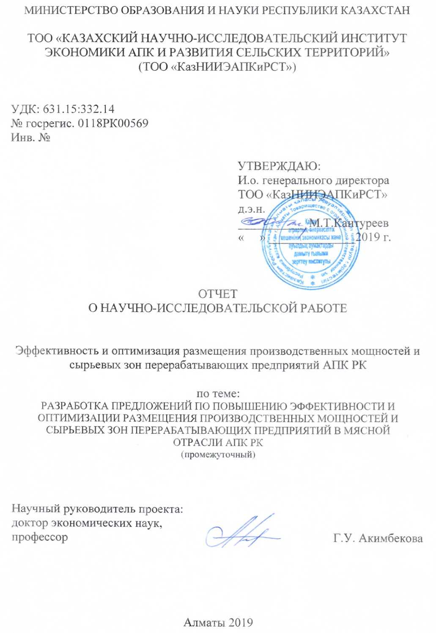

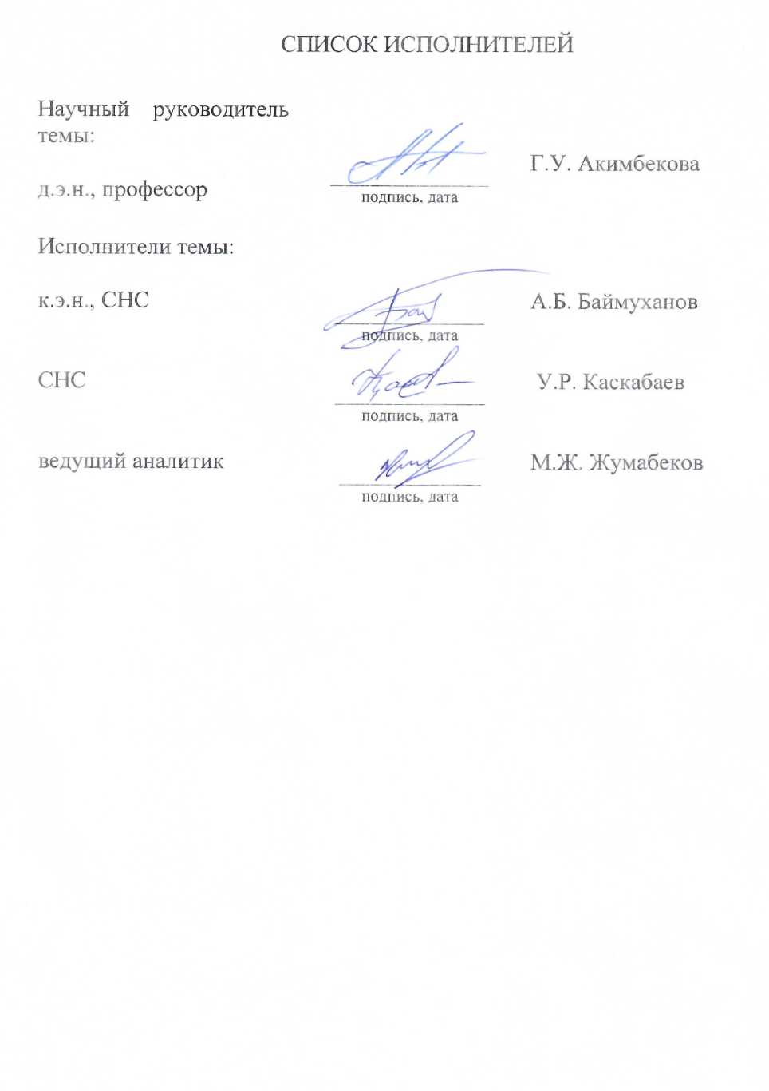

РЕФЕРАТ

Есеп 59 б., 17 кесте, 10 әдебиет, 22 қосымша

ТИІМДІЛІК, ОҢТАЙЛАНДЫРУ, ЕТТІ ҚАЙТА ӨҢДЕУ КӘСІПОРЫНДАРЫ, ӨНДІРІСТІК ҚУАТТАР, ОРНАЛАСТЫРУ
Зерттеу объектісі болып ҚР АӨК-дегі ауылшаруашылық, қайта өңдеу және басқа да кәсіпорындары табылады.
Жұмыстың мақсаты (2019 кезең) - ҚР АӨК етті қайта өңдеу кәсіпорындарының өндірістік қуаттары мен шикізат аймақтарын орналастырудың тиімділігін арттыру және оңтайландыру бойынша ұсыныстар әзірлеу.
Зерттеу жүргізу әдістемесі - абстрактілі-логикалық, монографиялық, аналитикалық, экономикалық-статистикалық, есептік-конструктивтік және т. б.
Зерттеу нәтижелері (2019 кезең):
- ҚР АӨК ет саласындағы ауыл шаруашылығы және қайта өңдеу кәсіпорындарының жағдайы мен даму әлеуетіне талдау жүргізілді;
- ет және ет өнімдері өндірісінің шоғырлануына, қайта өңдеу кәсіпорындарының өндірістік қуаттарын орналастырудың қалыптасқан схемаларына, олардың ҚР өңірлері бойынша шикізат ресурстарына сәйкестігіне талдау жүргізілді
- ҚР АӨК ет саласындағы өңдеуші кәсіпорындардың өндірістік қуаттары мен шикізат аймақтарын орналастырудың тиімділігін арттыру және оңтайландыру бойынша ұсыныстар әзірленді.
Енгізу дәрежесі - ұсынып отырған етті қайта өңдеу кәсіпорындары өндіріс қуаттарын және олардың шикізат көздері аймақтарына орналастыру Түркістан, Алматы, Шығыс Қазақстан облыстырындағы отбасылық фермалардың ет өнімдерін кооперативтік мал сою алаңдары арқылы өткізу схемасы облыстық ауыл шаруашылық Басқармаларына берілді. Түркісан облысында әзірленген ұсыныстар негізінде мал азығын дайындау, ірі қара малын бордақылау және ет өнімдерін өндіру саласында «Ынтымақ-2019» АӨК-ін құруға ғылыми сүйемелдеу жүргізіліп, ғылыми нәтижелерін ендіру жөнінде анықтама алынды.
Қолданылу аясы - ҚР АӨК етті қайта өңдеу кәсіпорындарының өндірістік қуаттары мен шикізат аймақтарын орналастырудың тиімділігін арттыру және оңтайландырудың бір жолы ретінде шағын шаруашылықтардың кооперативке іріленіп, бірлескен бордақылау алаңдары және мал сою алаңдарын құру бойынша ұсыныстар 2017-2021 жж. ҚР АӨК дамуы Мемлекеттік бағдарламасын және 2018-2027 жж. Етті мал шаруашылығын дамыту Ұлттық Бағдарламасын орындау барысында отандық АӨК кәсіпорындарыда, салалық министрліктерде және ведомстволарда, аймақтық ауыл шаруашылық Басқармаларында, Ұлттық компанияларда қолданылуы мүмкін.
Жұмыстың экономикалық тиімділігі - проблеманың теориялық-әдіснамалық және практикалық аспектілеріне негізделген жүргізілген ғылыми зерттеулер ет өңдейтін кәсіпорындардың өндірістік қуаттарын неғұрлым тиімді жүктеуге, сондай-ақ шикізат аймақтарын орналастыруды оңтайландыруға, елдің азық-түлік тәуелсіздігін қамтамасыз ету үшін бәсекеге қабілетті отандық өнім өндірісінің көлемін ұлғайтуға ықпал ететін болады, бұл өз кезегінде экономикалық тұрақтылыққа, халықтың, әсіресе ауылдық және олардың жұмыспен қамтылуына ықпал ететін болады.

РЕФЕРАТ

Отчет 59 с., 17 табл., 10 источников, 22 прил.

ЭФФЕКТИВНОСТЬ, ОПТИМИЗАЦИЯ, МЯСОПЕРЕРАБАТЫВАЮЩИЕ ПРЕДПРИЯТИЯ, ПРОИЗВОДСТВЕННЫЕ МОЩНОСТИ, РАЗМЕЩЕНИЕ
Объектом исследования являются сельскохозяйственные, перерабатывающие и другие предприятия АПК РК.
Цель работы (этап 2019 г.) - разработка предложений по повышению эффективности и оптимизации размещения производственных мощностей и сырьевых зон мясоперерабатывающих предприятий АПК РК.
Методика проведения исследований - абстрактно-логический, монографический, аналитический, экономико-статистический, расчетно-конструктивный и др.
Результаты исследований (этап 2019 г.):
- проведен анализ состояния и потенциала развития сельскохозяйственных и перерабатывающих предприятий в мясной отрасли АПК РК;
- проведен анализ концентрации производства мяса и мясной продукции, сложившихся схем размещения производственных мощностей перерабатывающих предприятий, соответствия их сырьевым ресурсам в разрезе регионов РК
- разработаны предложения по повышению эффективности и оптимизации размещения производственных мощностей и сырьевых зон перерабатывающих предприятий в мясной отрасли АПК РК.
Степень внедрения - рекомендуемые схемы размещения производственных мощностей мясоперерабатывающих предприятий и их сырьевых зон путем создания семейных ферм и объединению их в кооперативы с откормочной площадкой и убойным пунктом в Туркестанской, Алматинской и Восточно-Казахстанской областях были переданы в Управления сельского хозяйства. В Туркестанской области на базе разработанных рекомендаций проведено научное сопровождение создания сельскохозяйственного кооператива СПК «Ынтымак - 2019» по производству кормов, откорму скота и производству мяса и мясопродуктов, подтвержденный актом внедрения.
Область применения - представленные предложения по повышению эффективности и оптимизации размещения производственных мощностей и сырьевых зон перерабатывающих предприятий в мясной отрасли АПК РК путем кооперирования мелких хозяйств по организации совместных откормочных хозяйств, убойных цехов, рекомендуемые схемы размещения производственных мощностей мясоперерабатывающих предприятий могут быть использованы отечественными предприятиями АПК, отраслевыми министерствами и ведомствами, региональными Управлениями сельского хозяйства, Национальными Компаниями в процессе реализации Государственной программы развития АПК РК на 2017-2021 гг., Национальной Программы развития мясного животноводства на 2018-2027 гг.
Экономическая эффективность или значимость работы - проведенные научные исследования будут способствовать эффективной загрузке производственных мощностей мясоперерабатывающих предприятий, а также оптимизации размещения их сырьевых зон, увеличению объемов производства отечественной мясной продукции для обеспечения продовольственной независимости страны, что в свою очередь будет способствовать экономической стабильности, повышению доходов предприятий АПК.

СОДЕРЖАНИЕ

ВВЕДЕНИЕ | 8
ОСНОВНАЯ ЧАСТЬ | 10
1 Анализ состояния и потенциала развития сельскохозяйственных и перерабатывающих предприятий в мясной отрасли АПК РК  2 Анализ концентрации производства мяса и мясной продукции, сложившихся схем размещения производственных мощностей перерабатывающих предприятий, соответствия их сырьевым ресурсам в разрезе регионов РК  3 Разработка предложений по повышению эффективности и оптимизации размещения производственных мощностей и сырьевых зон перерабатывающих предприятий в мясной отрасли АПК РК | 10  15
 | 22
ҚОРЫТЫНДЫ | 31
ЗАКЛЮЧЕНИЕ | 34
СПИСОК ИСПОЛЬЗОВАННЫХ ИСТОЧНИКОВ | 37
ПРИЛОЖЕНИЯ | 38

ОПРЕДЕЛЕНИЯ

В настоящем отчете научно-исследовательской работы используются следующие термины с соответствующими определениями:

Сырьевая зона перерабатывающих предприятий - совокупность сельскохозяйственных товаропроизводителей, обеспечивающих перерабатывающее предприятие (мясокомбинат, откорм площадка, убойный пункт) сырьем в количестве и качестве, необходимом для полной загрузки его производственных мощностей.
Производственная мощность - максимальный возможный годовой выпуск продукции производственной единицы (отрасли промышленности, предприятия, его подразделения, рабочего места).
Сельскохозяйственный кооператив - юридическое лицо в организационно-правовой форме производственного кооператива, создаваемым на основе членства путем добровольного объединения физических и (или) юридических лиц для осуществления совместной производственной и (или) иной хозяйственной деятельности в целях удовлетворения их социально-экономических потребностей в производстве, переработке, сбыте, хранении сельскохозяйственной продукции, продукции аквакультуры (рыбоводства), снабжении средствами производства и материально-техническими ресурсами, кредитовании, водообеспечении или другом сервисном обслуживании членов кооператива, а также ассоциированных членов кооператива.
Концентрация производства - рост числа крупных предприятий и сосредоточение на них всё большей части имеющихся в обществе средств производства, рабочей силы и продукции.
Оптимизация - процесс максимизации выгодных характеристик, соотношений и минимизации расходов.
Убойный пункт - предприятие по убою сельскохозяйственных животных для получения мяса.

ОБОЗНАЧЕНИЯ И СОКРАЩЕНИЯ

АПК | - | агропромышленный комплекс
га | - | гектар
г. | - | год
г. | - | город
гг. | - | годы
др. | - | другие
ед. | - | единиц
ИП | - | индивидуальный предприниматель
КРС | - | крупный рогатый скот
КХ | - | крестьянское хозяйство
кг | - | килограмм
ЛПХ | - | личные подсобные хозяйства
млн | - | миллион
МСХ | - | Министерство сельского хозяйства
МРС | - | мелкий рогатый скот
МЭБ | - | Международное Эпизоотическое Бюро
ОП | - | откормочная площадка
ОРЦ | - | оптово-распределительный центр
РК | - | Республика Казахстан
США | - | Соединенные Штаты Америки
СХК | - | сельскохозяйственный кооператив
СХТП | - | сельскохозяйственный товаропроизводитель
с/о | - | сельский округ
СФ | - | семейная ферма
тыс.гол. | - | тысяч голов
тыс.т | - | тысячи тонн
т.д. | - | так далее
т.к. | - | так как
т.ч. | - | том числе
ТОО | - | товарищество с ограниченной ответственностью
тнг. | - | тенге
тнг/сут. | - | тенге в сутки
уд. вес | - | удельный вес
УП | - | убойный пункт
УСХ | - | Управление сельского хозяйства
ХН | - | хозяйства населения
ц | - | центнер
$ | - | доллар США
% | - | процент

ВВЕДЕНИЕ

Современное состояние мясной отрасли республики характеризуется мелкотоварным характером производства, низким уровнем развития переработки (как первичной, так и глубокой), следствием является низкая эффективность функционирования всей отрасли, низкий уровень загруженности производственных мощностей мясоперерабатывающих предприятий, несоответствие их сырьевой базе.
Неразвитость сырьевой базы мясной отрасли объясняется высокой долей крестьянских хозяйств и хозяйств населения в производстве животноводческой продукции, в т.ч. мясной. Соответственно, низкий уровень механизации процесса выращивания, откорма сельскохозяйственных животных и др. технологических этапов производства мяса.
Вследствие неразвитости сырьевой базы наблюдаются проблемы недостаточной загруженности производственных мощностей перерабатывающих предприятий. В настоящее время доля переработки мяса составляет всего 20%, производственные мощности загружены только на 60% в среднем по республике.
Вышеуказанные проблемы обосновывают необходимость поиска новых путей развития отрасли, использования новых научных подходов по решению сложившихся проблем, несоответствия производственных мощностей объемам сырья, неэффективное их размещение, высокая доля импорта мясной продукции на рынке Казахстана.
Актуальность темы исследования также подтверждается поставленными задачами в Государственной Программе АПК РК на 2017-2021 гг., Национальной Программе развития мясного животноводства на 2018-2027 гг. «Казахстан может получит до 12% рынка импорта говядины» [1,2]
Научная новизна исследований заключается в комплексном исследовании, включающего обоснование современных подходов, разработку научно-практических рекомендаций по формированию взаимовыгодных, экономических отношений между сельскохозяйственных и перерабатывающих предприятиями мясной отрасли с целью эффективного использования ресурсного потенциала, имеющихся производственных мощностей мясоперерабатывающих предприятий и их сырьевых зон, составление оптимальных схем их размещения в соответствии с объемами производства сырья с учетом отраслевых и региональных особенностей, а также эффективного взаимодействия предприятий мясной отрасли.
Научная и практическая значимость исследований заключается в том, что в процессе исследований определены потенциальные возможности ресурсной базы действующих сельскохозяйственных, перерабатывающих предприятий мясной отрасли РК, потребности в новых производственных мощностях и объеме необходимого сырья для полной их загрузки, разработаныпредложения по повышению эффективности и оптимизации размещения производственных мощностей и сырьевых зон мясоперерабатывающих предприятий АПК РК.
Основной целью Проекта на 2018-2020 гг. является разработка предложений по повышению эффективности и оптимизации размещение производственных мощностей и сырьевых зон перерабатывающих предприятий в основных отраслях АПК РК.
Объектами исследования в 2018 г. была молочная отрасль, в 2019 г. - мясная, в 2020 г. - зерновая отрасль.
Целью исследования этапа 2019 г. является разработка предложений по повышению эффективности и оптимизации размещения производственных мощностей и сырьевых зон мясоперерабатывающих предприятий АПК РК.
Исходя из цели исследования в 2019 г. были решены следующие задачи:
- анализ состояния и потенциала развития сельскохозяйственных и перерабатывающих предприятий в мясной отрасли АПК РК;
-анализ концентрации производства мяса и мясной продукции, сложившихся схем размещения производственных мощностей перерабатывающих предприятий, соответствия их сырьевым ресурсам в разрезе регионов РК;
-разработка предложений по повышению эффективности и оптимизации размещения производственных мощностей и сырьевых зон перерабатывающих предприятий в мясной отрасли АПК РК.

ОСНОВНАЯ ЧАСТЬ

1 Анализ состояния и потенциала развития сельскохозяйственных и перерабатывающих предприятий в мясной отрасли АПК РК

В республике производство мяса традиционно считалась одним из приоритетных направлений в АПК. Наибольшие результаты были достигнуты в конце 1980-х годов, когда годовые объёмы производства мяса (в убойном весе) превысили рубеж 1,5 млн.т., а надушу населения производилось по 95 кг/г. Соответственно получили значительное развитие и перерабатывающие предприятия в виде мясоконсервных комбинатов, хладобоен, многочисленных колбасных цехов и убойных пунктов. Однако, резкое сокращение поголовья животных и птицы в период 1991-1997 гг. (в 2-4 раза), привело не только к снижению объёмов и концентрации сырьевых источников, но и негативно отразилось на функционировании мясоперерабатывающих предприятий страны.
Анализ состояния поголовья скота и объемов производства мяса за последние годы (2016-2018 гг.) в РК показывает увеличение этих показателей и наличие потенциала роста (Приложение А). Производство мяса всех видов скота во всех категориях хозяйств в РК на 2018 г. составило 1053,7 тыс.т., из них говядина 45,3% от общего производства мяса по РК, птица - 17,7%, баранина - 14,3%, конина - 12%, остальное производство других видов мяса составляют менее 10,7%.
Если рассматривать основные показатели отрасли по категориям хозяйств, тогда наблюдается тенденция сосредоточения основного производства мяса всех видов в хозяйствах населения по поголовью: высокая доля хозяйств населения по поголовью свиней (61,5%), овец (55,9%), коз (71,4%), КРС (56,4%) и др. (таблица 1) [3].

Таблица 1 - Численность скота по видам и категориям хозяйств в РК за 2018 г, тыс.голов
Виды скота | Все категории хозяйств | в том числе
Виды скота | Все категории хозяйств | сельхозпредприятия |  | ИП и КХ |  | хозяйства населения
Виды скота | Все категории хозяйств | тыс.гол. | уд. вес, % | тыс.гол. | уд. вес, % | тыс.гол. | уд. вес, %
Крупный рогатый скот | 7137,9 | 712,9 | 10,0 | 2401 | 33,6 | 4024,1 | 56,4
Овцы | 16399,3 | 816,1 | 5,0 | 6420,8 | 39,2 | 9162,4 | 55,9
Козы | 2278,6 | 13,5 | 0,6 | 638,1 | 28,0 | 1627 | 71,4
Свиньи | 802,7 | 214,3 | 26,7 | 94,6 | 11,8 | 493,8 | 61,5
Лошади | 2623,7 | 163,4 | 6,2 | 1178,4 | 44,9 | 1281,9 | 48,9
Верблюды | 202,2 | 14,2 | 7,0 | 82,1 | 40,6 | 105,9 | 52,4
Примечание - Данные Комитета по статистике МНЭ РК

Основными производителями мяса в республике являются Алматинская область (20,2% от общего производства по республике), Восточно-Казахстанская (15,4%) и Туркестанская (12%) удельный вес которых составляет почти 47,1% от общего объёма производства мяса в РК (таблица 2).

Таблица 2 - Производство мяса (в убойном весе) по категориям хозяйств в РК за 2018 г, тыс. т
Область | во всех категориях хозяйств | в сельскохозяйственных предприятиях | в ИП, КХ | в хозяйствах населения
Акмолинская | 66,7 | 29,7 | 4,3 | 32,7
Актюбинская | 73,3 | 17,3 | 10,9 | 45,1
Алматинская | 213,3 | 81,4 | 45,6 | 86,3
Атырауская | 26,8 | 0,6 | 5,8 | 20,4
Восточно-Казахстанская | 162,1 | 48,2 | 50,1 | 63,8
Западно-Казахстанская | 47,9 | 7,3 | 18,2 | 22,4
Жамбылская | 68,8 | 11,5 | 19,1 | 38,3
Карагандинская | 78,3 | 14,2 | 21,6 | 42,4
Костанайская | 55,3 | 15,9 | 2,2 | 37,1
Кызылординская | 18,8 | 0,6 | 2,6 | 15,7
Мангистауская | 5,9 | 0,2 | 1,6 | 4,2
Павлодарская | 54,4 | 17,3 | 12,5 | 24,7
Северо-Казахстанская | 55,7 | 6,1 | 4,4 | 45,3
Туркестанская | 126,4 | 21,4 | 5,9 | 99,2
По РК | 1053,7 | 271,7 | 204,8 | 577,6
Примечание - Данные Комитета по статистике МНЭ РК

Следует отметить, что в настоящее время, производство мяса является мелкотоварным, неорганизованным, с устаревшей технологией и низким уровнем механизации основных технологических процессов выращивания и откорма сельскохозяйственных животных. Сельскохозяйственными предприятиями в 2018 г. было произведено лишь 25,5% от общего объёма мяса, основные объёмы (55,1%) произведенного в Казахстане мяса приходятся на долю хозяйств населения, доля индивидуальных предпринимателей и крестьянских хозяйств в производстве мяса всех видов составила 19,4%. Особо высокий удельный вес хозяйств населений в Туркестанской области (96,4%), Алматинской (86,1%), Восточно-Казахстанской (68,2%). Высокая концентрация производства мяса в личных подсобных хозяйствах способствовало снижению продуктивности в связи с беспородности стада, уровню использования технологий, низкой привлекательности отрасли и препятствовало формированию экспортных партий, соответствующие требованиям Международного Эпизоотического Бюро (МЭБ).
Анализ данных производства мяса (в живом и убойном весе) при расчете на 100 га/ц сельхозугодий в сельхозформированиях по РК за 2018 г. составил в живом весе -18,4 ц на 100 га, в убойном весе - 10,4 ц. Наибольший показатель производства мяса на 100 га сельхозугодий по всем категориям хозяйств в Туркестанской области в живом весе - 55,5 ц, в убойном весе - 30,2 ц, Алматинской области в живом весе - 44,7 ц, в убойном весе - 26,2 ц, Восточно-Казахстанской в живом весе - 26,2 ц, в убойном весе -15,5 ц (таблица 3).

Таблица 3 - Производство мяса КРС (в живом и убойном весе) в расчете на 100 га сельхозугодий в сельхозформированиях по регионам РК за 2018 г., ц.
Область | во всех категориях хозяйств |  | В том числе
Область |  |  | сельхозпредприятия |  | КХ и ИП
Область | в живом весе, ц | в убойном весе, ц | в живом весе, ц | в убойном весе, ц | в живом весе, ц | в убойном весе, ц
Акмолинская | 10,1 | 6,2 | 5,1 | 3,6 | 3,3 | 1,7
Актюбинская | 13,4 | 7,1 | 10,5 | 6,5 | 2,9 | 1,4
Алматинская | 44,7 | 26,2 | 40,8 | 31,7 | 16,1 | 8,2
Атырауская | 21,0 | 10,9 | 1,2 | 0,7 | 7,1 | 3,7
Западно-Казахстанская | 13,5 | 7,0 | 13,8 | 8,6 | 6,0 | 3,0
Жамбылская | 29,0 | 15,7 | 16,0 | 10,1 | 11,0 | 5,8
Карагандинская | 9,5 | 5,4 | 6,6 | 5,0 | 3,5 | 1,9
Костанайская | 9,2 | 5,3 | 4,4 | 2,5 | 1,0 | 0,5
Кызылординская | 16,7 | 8,7 | 1,8 | 1,0 | 3,2 | 1,7
Мангистауская | 2,6 | 1,4 | 0,1 | 0,1 | 1,8 | 1,0
Павлодарская | 16,6 | 9,3 | 9,8 | 6,6 | 7,5 | 3,9
Северо-Казахстанская | 13,6 | 8,0 | 2,0 | 1,1 | 4,9 | 2,8
Туркестанская | 55,5 | 30,2 | 15,5 | 10,1 | 4,7 | 2,5
Восточно-Казахстанская | 26,2 | 15,5 | 32,1 | 25,5 | 10,6 | 5,6
По РК | 18,4 | 10,4 | 9,5 | 6,7 | 6,4 | 3,3
Примечание - Данные Комитета по статистике МНЭ РК

Наибольший показатель рентабельности в производстве мяса по видам в РК за 2018 г. составил по конине - 24,0%, свинине - 23,9%, баранине - 17,7%, птицы - 18,1%, говядины - 16,2% и верблюжатине - 11,6% (таблица 4).

Таблица 4- Основные экономические показатели производства мяса по видам в РК за 2018 г.
Наименование | Себестоимость реализованной продукции, млн. тенге | Стоимость реализованной продукции, млн. тенге | Валовая прибыль, млн. тенге | Уровень рентабельности (убыточности) в %
говядина | 49 332 369 | 57 341 592 | 8 009 223 | 16,2
баранина | 2 513 300 | 2 958 972 | 445 672 | 17,7
свинина | 3 685 768 | 4 566 210 | 880 442 | 23,9
конина | 3 721 484 | 4 613 688 | 892 204 | 24,0
верблюжатина | 283 228 | 316 223 | 32 995 | 11,6
птицы | 78 340 875 | 92 488 966 | 14 148 092 | 18,1
Примечание - Данные Комитета по статистике МНЭ РК

Проведенный анализ современного состояния производства и переработки мяса показывает, что в республике действует 370 откормочных площадок общей мощностью 283,8 тыс. голов. Самые крупные из откормочных площадок находятся в Алматинской мощностью 61,3 тыс. голов, Восточно-Казахстанской - 34,4 тыс. голов, Туркестанской - 33,3, Костанайской - 32,4 тыс. голов и Жамбылской областях - 26,2 тыс. голов. (Приложение Б).
Общая мощность мясоперерабатывающих предприятий по РК на 2018 г. составляет 403,5 тыс.т., при этом было переработано 240,3 тыс.т., доля переработки составила 22,8%, загрузка мощностей мясоперерабатывающих предприятий-59,6% (таблица 5) [4]

Таблица 5- Производство мяса и загрузка мощностей мясоперерабатывающих предприятий (без мяса птицы) в РК за 2018 г.
Наименование областей | Производство мяса, тыс.т | Мощность предприятий (по сырью), тыс.т | Переработано, тыс.т | Доля переработки, % | Загружен-ность мощностей, %
Акмолинская | 66,7 | 36,8 | 1,9 | 2,8 | 5,2
Актюбинская | 73,3 | 31,7 | 25,3 | 34,5 | 79,8
Алматинская | 213,3 | 111,2 | 71,8 | 33,7 | 64,6
Атырауская | 26,8 | 0,9 | 0,1 | 0,4 | 11,1
Восточно-Казахстанская | 162,1 | 68,1 | 45,7 | 28,2 | 67,1
Западно-Казахстанская | 47,9 | 24,5 | 16,9 | 35,3 | 69,0
Жамбылская | 68,8 | 14,8 | 6,1 | 8,9 | 41,2
Карагандинская | 78,3 | 30,5 | 22,6 | 28,9 | 74,1
Костанайская | 55,3 | 14 | 10,4 | 18,8 | 74,3
Кызылординская | 18,8 | 0,9 | 0,3 | 1,6 | 33,3
Мангистауская | 5,9 | 0,2 | 0,1 | 1,7 | 50,0
Павлодарская | 54,4 | 35,9 | 21,2 | 79,1 | 59,1
Северо-Казахстанская | 55,7 | 9 | 5,6 | 10,1 | 62,2
Туркестанская | 126,4 | 25 | 12,3 | 9,7 | 49,2
По РК | 1053,7 | 403,5 | 240,3 | 22,8 | 59,6
Примечание - Данные Комитета по статистике МНЭ РК

Несмотря на наличие сырьевой базы и производственных мощностей мясопереработывающих предприятий Казахстан является основным импортером мясных продуктов. Доля импорта колбасных изделий в 2018 г. составила 40,7% (29560 т на сумму 59,5 млн.$ США), мясных и мясорастительных консервов - 42,3% (5265 т на сумму 12 млн.$ США). В структуре импорта мясной продукции основная доля приходится на Россию (до 95%).
Наличие большого объема дешевого импорта ограничивает сбыт продукции отечественного производства, что в свою очередь, влияет на загрузку производственных мощностей предприятий. Складывающаяся ситуация обусловлена рядом проблемных вопросов, препятствующих развитию отрасли.
Во-первых, это проблемы неразвитости сырьевой базы, объясняющаяся низкой численностью поголовья скота, покрывающая только внутреннее потребление, недостаточностью кормовой базы для развития животноводства, высокой долей хозяйств населения в общем объеме производства, характеризующейся низкой продуктивностью беспородного скота и качеством продукции (мясного сырья).
Во-вторых, это проблемы неразвитости системы переработки мяса, включающие низкий уровень использования автоматизации технологий, высокая доля морально и физически устаревшего оборудования и применение на производстве устаревших технологий, что не позволяет производить конкурентоспособную готовую продукцию.
В-третьих, это проблемы неразвитости системы сбыта, транспортировки, маркетинга продукции, сопровождающаяся отсутствием развитой (дорожной и др.) инфраструктуры, отсутствием строгих требований к сертификации и контролю в области безопасных пищевых продуктов, низкая привлекательность отрасли и недостаточно эффективного механизма государственной поддержки отрасли.
В-четвертых, это проблемы общего характера, связанные с недостаточным контролем за соблюдением технических регламентов, недостаточной информационной пропагандой, ориентирующей потребителей на отечественную продукцию, сложностями выхода на объекты торговли.
Проведенный анализ современного состояния подтверждает наличие значительного потенциала роста производства продукции мясной отрасли.
К основным потенциальным преимуществам мясной отрасли РК можно отнести:
- потенциальные возможности расширения сырьевых зон мясоперерабатывающих предприятий, в частности наличие пастбищных угодий, относительно низкая их стоимость в республике, позволяющее развивать скотоводство;
- наличие действующих мясоперерабатывающих предприятий и план строительства новых фермерских хозяйств, откормочных площадок и мясокомбинатов, и потенциальные возможности максимальной их загрузки сырьем;
- наличие привлекательных экспортных рынков со стабильным ростом импорта говядины и ягнятины, иностранных инвесторов по экспорту КРС, МРС, строительству мясокомбинатов;
- гибкая цепочка добавленной стоимости, основанная на низкой стоимости производства и конкуренции;
- реализация Государственной Программы развития АПК РК на 2017-2021 гг., Национальной Программы развития мясного животноводства на 2018-2027 гг. путем финансирования строительства новых типовых фермерских хозяйств, откормочных площадок, мясоперерабатывающих заводов;
- предоставление мер государственной поддержки животноводческой отрасли в виде субсидий, инвестиционных субсидий (на приобретение технологического оборудования, обводнение пастбищ и др.), льготного кредитования (под 4% на 15 лет).
Особо актуально на сегодня развитие производства говядины и ягнятины, для этого Казахстан достиг самообеспеченности этими видами мяса и есть потенциал развивать их экспорт. В 2017 г. производство говядины выросло на 16%, а потребление на 6,5% в сравнении с 2007 г., по ягнятине соответственно производство возросло на 20%, потребление - 18%. Экспорт говядины в 2017 г. составил 0,8 тыс. тонн, ягнятины - 0,6 тыс. т, что недостаточно.
Однако, при реализации Плана Национальной Программы по производству говядины будут созданы новые фермерские хозяйства (до 2028 г. - 80 хозяйств), откормочные пункты (62 ед.), что позволит довести объемы экспорта говядины до 879 тыс. т.
Согласно Плану реализации Программы по овцеводству будут созданы до 2027 г. 20 фермерских хозяйств, поголовье овец увеличится до 12 тыс. голов, откормочные площадки в количестве 10 ед., что позволит увеличить экспорт ягнятины до 108 тыс. т. Наиболее привлекательными рынками для экспорта говядины и баранины является Китай, Иран, Саудовская Аравия.

2 Анализ концентрации производства мяса и мясной продукции, сложившихся схем размещения производственных мощностей перерабатывающих предприятий, соответствия их сырьевым ресурсам в разрезе регионов РК

С целью определения эффективности и оптимального размещения производственных мощностей мясоперерабатывающих предприятий и их соответствие сырьевым ресурсам в процессе исследования был проведен анализ концентрации производства мяса и сложившихся схем размещение мощностей и их сырьевых баз.
Из данных таблицы 6 видно, что производство мяса в основном сконцентрировано в Алматинской области (213,3 тыс. т или 20,2% от общего объема республиканского показателя), Восточно-Казахстанской (162,1 тыс. т или 15,4%), Туркестанской области (126,4 тыс. т или 12%).
Производственные мощности значительные в Алматинской области и г. Алматы -111,2 тыс. т, что составляет 27,6% от общих мощностей мясоперерабатывающих предприятий РК, достаточные мощности и Восточно-Казахстанской (68,1 тыс. т или 16,9%). Соответственно значительные объемы переработки мяса в данных областях (Алматинской - 71,8 тыс. т или 29,9% и Восточно-Казахстанской - 45,7 тыс. т или 19%).
Несмотря на вышеуказанные показатели коэффициент соответствия мощностей сырьевым ресурсам составил выше 1, т.е. допустимый, только в Алматинской, Павлодарской, Акмолинской, Актюбинской, Восточно-Казахстанской и Западно-Казахстанской областях, но не оптимальный (выше 2).
С целью определения соответствия производственных мощностей мясоперерабатывающих предприятий их сырьевым ресурсам в процессе исследования были определены коэффициенты их соответствия в разрезе областей РК. При условии данного коэффициента выше2 -показывает обеспеченность как сырьем, так и производственными мощностями, т.е. является оптимальным, если коэффициент меньше 2, то данный показатель характеризует недостаток производственных мощностей мясоперерабатывающих предприятий, при условии от 1 до 2, то показатель соответствия производственных мощностей к сырьевым ресурсам считается допустимым.

Таблица 6 - Концентрация производства мяса и коэффициент соответствия производственных мощностей мясоперерабатывающих предприятий к их сырьевым ресурсам в РК за 2018 г.
Область | Производство мяса |  | Мощность  переработки |  | Переработано мяса |  | Коэффициент  соответствия  мощностей к сырьевым  ресурсам
Область | тыс.  тонн | уд. вес, % | тыс.  тонн | уд. вес, % | тыс.  тонн | уд. вес, % | Коэффициент  соответствия  мощностей к сырьевым  ресурсам
Итого по РК | 1053,7 | 100,0 | 403,5 | 100 | 240,3 | 100
Акмолинская | 66,7 | 6,3 | 36,8 | 9,1 | 1,9 | 0,8 | 1,4
Актюбинская | 73,3 | 7,0 | 31,7 | 7,9 | 25,3 | 10,5 | 1,1
Алматинская | 213,3 | 20,2 | 111,2 | 27,6 | 71,8 | 29,9 | 1,4
Атырауская | 26,8 | 2,5 | 0,9 | 0,2 | 0,1 | 0,0 | 0,1
Восточно-Казахстанская | 162,1 | 15,4 | 68,1 | 16,9 | 45,7 | 19,0 | 1,1
Жамбылская | 68,8 | 6,5 | 14,8 | 3,7 | 6,1 | 2,5 | 0,6
Западно-Казахстанская | 47,9 | 4,5 | 24,5 | 6,1 | 16,9 | 7,0 | 1,3
Карагандинская | 78,3 | 7,4 | 30,5 | 7,6 | 22,6 | 9,4 | 1,0
Костанайская | 55,3 | 5,2 | 14 | 3,5 | 10,4 | 4,3 | 0,7
Кызылординская | 18,8 | 1,8 | 0,9 | 0,2 | 0,3 | 0,1 | 0,1
Мангистауская | 5,9 | 0,6 | 0,2 | 0,05 | 0,1 | 0,0 | 0,1
Павлодарская | 54,4 | 5,2 | 35,9 | 8,9 | 21,2 | 8,8 | 1,7
Северо-Казахстанская | 55,7 | 5,3 | 9 | 2,2 | 5,6 | 2,3 | 0,4
Туркестанская | 126,4 | 12,0 | 25 | 6,2 | 12,3 | 5,1 | 0,5
Примечание - Рассчитана на основе исследований

По результатам проведенного анализа выявлено, что коэффициент соответствия мощностей к сырьевым ресурсам в разрезе областей РК не достиг оптимального показателя 2.Таким образом, Алматинская область относится к области с наиболее благоприятными условиями по развитию производства и переработки мяса, имеющие значительные объемы производственных мощностей (111,2 тыс.т) и сырьевой базы (213,3 тыс.т), соответственно в данной области высокий объем переработки мяса (71,8 тыс.т).
Другие области - Павлодарская, Западно-Казахстанская, Акмолинская, Актюбинская, Восточно-Казахстанская несмотря на коэффициент соответствия мощностей сырьевым ресурсам выше 1,0, не имеют высокого потенциала производства мяса и мясопродуктов и относятся к допустимому показателю.
Так, в Восточно-Казахстанской области, несмотря на значительные объемы производства мяса (162,1 тыс. т), производственные мощности перерабатывающих предприятий недостаточны (68,1 тыс.т), доля переработки составляет 28,2%, соответственно коэффициент соответствия производственных мощностей к сырью составил 1,1.
В Туркестанской области при производстве 126,4 тыс. т мяса перерабатывается только 12,3 тыс. т, то есть только 10%, из-за нехватки производственных мощностей, соответственно коэффициент соответствия составил 0,5.
Из проведенного анализа видно, что основными производителями мяса и мясопродуктов являются три области (Алматинская, Восточно-Казахстанская, Туркестанская), на основании чего дальнейшие исследования были проведены на базе этих областей. В частности, в таблице 7 представлены показатели концентрации поголовья скота и птицы по категориям хозяйств за 2018 г.

Таблица 7 - Поголовье скота и птицы в Алматинской, Туркестанской и Восточно-Казахстанской областях по категориям хозяйств за 2018 г., тыс.гол.
Виды скота | Все категории хозяйств | Сельхозпредприятия |  | КХ/ФХ | ЛПХ
Алматинской область
КРС | 1004,6 | 84,0 |  | 402,7 | 517,9
Свиньи | 54,8 | 15,1 |  | 24,8 | 14,9
Овцы | 3022,4 | 135,0 |  | 1568,1 | 1319,3
Козы | 397,0 | 2,7 |  | 127,4 | 266,9
Лошади | 311,9 | 16,6 |  | 156,1 | 139,2
Птица | 10426,8 | 8968,1 |  | 135,9 | 1322,8
Верблюды | 7,1 | 4,4 |  | 2,3 | 0,4
Туркестанская область
КРС | 994,2 |  | 36,7 | 100,2 | 857,3
Свиньи | 6,3 |  | 1,9 | 1,2 | 3,2
Овцы | 3787,4 |  | 291,5 | 649,4 | 2846,5
Козы | 300,7 |  | 1,1 | 23,3 | 276,3
Лошади | 320,5 |  | 15,2 | 35,4 | 269,9
Птица | 2047,6 |  | 785,2 | 55,3 | 1207,1
Верблюды | 28,0 |  | 3,8 | 10,7 | 13,5
Восточно-Казахстанская область
КРС | 952,7 |  | 45,2 | 445,6 | 461,9
Свиньи | 67,8 |  | 8,1 | 12,9 | 46,8
Овцы | 1367,2 |  | 45,8 | 695,7 | 625,7
Козы | 231,5 |  | 0,4 | 80,7 | 150,4
Лошади | 362,4 |  | 7,3 | 216,4 | 138,7
Птица | 3903,1 |  | 2983,3 | 20,7 | 899,1
Верблюды | 0,7 |  | 0,2 | 0,4 | 0,1
Примечание - Данные Комитета по статистике МНЭ РК

По результатам анализа данного показателя необходимо отметить, что основное поголовье скота в Туркестанской области сконцентрировано в хозяйствах населения, их доля составляет 86,2% от общей численности КРС, 75% овец, 93% коз, 84% лошадей, 50,8% свиней. Доля сельскохозяйственных предприятий выше только по численности птиц (38%), по остальным видам скота доля сельскохозяйственных предприятий низкая.
В Алматинской области также сконцентрировано поголовье в мелких хозяйствах, в частности - 51,6% КРС в хозяйствах населения и 40% в крестьянских хозяйствах.
В Восточно-Казахстанской области удельный вес хозяйств населения в численности КРС не намного, но ниже вышеуказанных областей и составляет 48,5%, аналогичные показатели и по другим видам животных, за исключением поголовья птиц, которое сконцентрировано в сельскохозяйственных предприятиях (76,4% от общего числа птиц области).
Выше предоставленный анализ подтверждает концентрацию поголовья скота в малых формах хозяйствования, в частности в хозяйствах населения и крестьянских хозяйствах, что характеризует производство мяса мелкотоварностью, следствием этого явились проблемы недостаточной развитости сырьевой базы мясоперерабатывающих предприятий РК, низкое качество продукции, отсутствие возможности использование прогрессивных технологий и т.д.
В ходе исследований был проведен анализ самообеспеченности мясом население в Алматинской, Восточно-Казахстанской и Туркестанской областях, так как эти области являются основными производителями мяса в республике, удельный вес которых составляет почти 47,6% от общего объёма производства мяса в республике.
По результатам проведенной группировки районов Алматинской, Туркестанской и Восточно-Казахстанской областей по самообеспеченности населения мясом были определены 3 группы:
- первая группа - районы, которые не обеспечены собственным производством мяса для внутреннего потребления населения, с коэффициентом самообеспеченности ниже 1, означающее, что производство мяса в данных районах ниже национальной нормы потребления (78,4 кг/г) [5]
- вторая группа - районы, где производство мяса соответствует национальным нормам потребления и коэффициент самообеспеченности выше 1;
- третья группа - районы, где производство мяса превышает нормы потребления мяса в 2 и более раз.
Из Приложение В видно, что 29,8% населения Алматинской области не обеспечены собственным производством мяса и относятся к первой группе, во второй группе с коэффициентом от 1 до 2вошло 18,8% населения, в третьей группе с коэффициентом более 2, в районах специализирующихся на развитии животноводства, наблюдается обеспеченность населения мясом выше нормы потребления на душу населения. Таким образом в 1 группу (не обеспеченные собственным мясом) вошло 81,8% населения области, т.е. районов находящихся близко к г. Алматы и г. Талдыкорган.
В Приложении Г представлены данные согласно которым 36,9% населения Туркестанской области не обеспечены собственным производством мяса и относятся к первой группе, во второй группе с коэффициентом 1,0 до 2,0 вошло 63,1% населения, это отдаленные и специализирующиеся на производство животноводческой продукции, отсутствие данных в третьей группе говорит о том, что перепроизводства мяса в области не наблюдается. В первую группу вошли города республиканского значения г. Шымкент, областной центр г. Туркестан, несколько районов близлежащих к г. Шымкент.
В Приложение Д представлены данные самообеспеченности мясом населения Восточно-Казахстанской области, из которых видно, что 19% населения не обеспечены собственным производством мяса и относятся к первой группе, во вторую группе вошло 9% населения и 71,3% в третьей группе. В первую группу вошли областной центр г. Усть-Каменогорск, Семей, Риддер, и Глубоковский, Шемонаихинский, Алтайский районы.
Так, результаты проведенной группировки районов Алматинской области и г. Алматы показывают наиболее оптимальные параметры, сложившиеся в Илийском районе (при 71,2 тыс. т производства мяса, перерабатывается 65,7 тыс. т при наличии производственных мощностей -98,1 тыс. т). В г. Алматы сосредоточено значительное количество производственных мощностей (7,6 тыс. т). В остальных районах наблюдается недостаток производственных мощностей, что требует модернизации действующих предприятий и строительства новых (таблица 8) [6]

Таблица 8- Концентрация производства мяса и коэффициент соответствия производственных мощностей мясоперерабатывающих предприятий к их сырьевым ресурсам в Алматинской области и г. Алматы за 2018 г.
Район | Производство  мяса |  | Мощность  переработки |  | Переработано  мяса |  | Коэффициент  соответствия  мощностей к сырьевым  ресурсам
Район | тонн | уд. вес, % | тонн | уд. вес, % | тонн | уд.  вес, % | Коэффициент  соответствия  мощностей к сырьевым  ресурсам
Всего по области | 213307,4 | 100,0 | 111208 | 100,0 | 71779,6 | 100,0 | -
I - менее 2,0
г. Талдыкорган | 1 655,70 | 0,8 | 126 | 0,1 | 107 | 0,1 | 0,1
г. Капчагай | 1 420,50 | 0,7 | - | - | - | - | -
г. Текели | 543,8 | 0,3 | - | - | - | - | -
Аксуский | 7 013,20 | 3,3 | - | - | - | - | -
Балхашский | 9 460,00 | 4,4 | - | - | - | - | -
Енбекшиказахский | 19 837,70 | 9,3 | - | - | - | - | -
Кегенский | 7 101,80 | 3,3 | - | - | - | - | -
Кербулакский | 7 315,10 | 3,4 | - | - | - | - | -
Коксуский | 5 038,70 | 2,4 | 25 | 0,02 | 11 | 0,02 | 0,01
Карасайский | 11 102,30 | 5,2 | - | - | - | - | -
Панфиловский | 9 588,90 | 4,5 | - | - | - | - | -
Райымбекский | 8 193,10 | 3,8 | - | - | - | - | -
Саркандский | 6 714,00 | 3,1 | 24 | 0,02 | 16 | 0,02 | 0,01
Ескелдинский | 5 553,40 | 2,6 | 1200 | 1,1 | 388 | 0,5 | 0,4
Уйгурский | 8 297,90 | 3,9 | - | - | - | - | -
Алакольский | 9 139,90 | 4,3 | - | - | - | - | -
Караталский | 4 817,40 | 2,3 | - | - | - | - | -
Жамбылский | 11 724,60 | 5,5 | - | - | - | - | -
Талгарский | 7 419,60 | 3,5 | 4115 | 3,7 | 1517 | 2,1 | 1,1
II - от 2,0 до 3,0
Илийский | 71 178,20 | 33,4 | 98089 | 88,2 | 65741,6 | 91,6 | 2,6
III - свыше 3,0
г. Алматы | 191,6 | 0,1 | 7629 | 6,9 | 3999 | 5,6 | 76,4
Примечание - Рассчитана на основе исследований

С целью определения оптимального размещения производственных мощностей и сырьевых зон перерабатывающих предприятий в мясной отрасли в ходе исследования были определены коэффициенты соответствия производственных мощностей мясоперерабатывающих предприятий сырьевым ресурсам в трех основных мясопроизводящих областях РК (Алматинская, Туркестанская, Восточно-Казахстанская области).
Также определены коэффициенты соответствия производственных мощностей мясоперерабатывающих предприятий к их сырьевым ресурсам в разрезе районов Туркестанской области. В результате выявлено, что районов с оптимальным соотношением производственных мощностей к сырьевым ресурсам нет. В Казыгуртском и Ордабасинском районах коэффициент соответствия производственных мощностей сырьевым ресурсам самые высокие - 3,1 и 4,9, что подтверждает достаточные объемы сырья и производственных мощностей мясоперерабатывающих предприятий (таблица 9) [7]

Таблица 9 - Концентрация производства мяса и коэффициент соответствия производственных мощностей мясоперерабатывающих предприятий к их сырьевым ресурсам в Туркестанской области и г. Шымкент за 2018 г.
Район | Производство  мяса |  | Мощность  переработки |  | Переработано  мяса |  | Коэффициент  соответствия  мощностей к сырьевым  ресурсам
Район | тонн | уд. вес, % | тонн | уд. вес, % | тонн | уд. вес, % | Коэффициент  соответствия  мощностей к сырьевым  ресурсам
Всего по области | 126 352,80 | 100,0 | 24944 | 100,0 | 12 329 | 100,0 | 1
I - менее 2,0
г. Кентау | 8741,9 | 6,9 | - | - | - | - | -
г. Туркестан | 757,3 | 0,6 | - | - | - | - | -
Байдибекский | 5386,1 | 4,3 | - | - | - | - | -
Жетысайский | 4690,8 | 3,7 | - | - | - | - | -
Келесский | 7491,4 | 5,9 | - | - | - | - | -
Мактааральский | 3322,4 | 2,6 | - | - | - | - | -
Отырарский | 5030,1 | 4,0 | 342 | 1,4 | 91 | 0,7 | 0,3
Сайрамский | 16896,3 | 13,4 | - | - | - | - | -
Сарыагашский | 8415,8 | 6,7 | - | - | - | - | -
Созакский | 6612,4 | 5,2 | - | - | - | - | -
Толебиский | 9088,4 | 7,2 | - | - | - | - | -
Тулкибасский | 9074,6 | 7,2 | - | - | - | - | -
Шардаринский | 3156,8 | 2,5 | - | - | - | - | -
г. Шымкент. | 5 904,30 | 4,7 | 1 293,00 | 5,2 | 1 084,00 | 8,8 | 1,1
г. Арыс | 4005,5 | 3,2 | 814 | 3,3 | 248 | 2,0 | 1,03
II - от 2,0 до 3,0
- | - | - | - | - | - | - | -
III- свыше 3,0
Казыгуртский | 12239,5 | 9,7 | 7 400,00 | 29,7 | 574 | 4,7 | 3,1
Ордабасинский | 15539,2 | 12,3 | 15 095,00 | 60,5 | 10 332,00 | 83,8 | 4,9
Примечание - Рассчитана на основе исследований

В остальных районах наблюдается дефицит производственных мощностей при наличии достаточного объема сырья (в Сайрамском районе - 16,9 тыс. т мяса, но нет перерабатывающих предприятий). Исходя из вышеизложенного, необходимо развивать переработку мяса и увеличивать производство мясопродуктов в близлежащих районах г. Туркестан с учетом приобретения статуса областного центра, а для обеспечения города требуется большие объемы поставок мяса и мясопродуктов.
Таким образом по результатам проведенной группировки районов 3 областей можно сделать вывод, что наиболее оптимальные параметры соответствия производственных мощностей сырьевым ресурсам только в Алматинской и Восточно-Казахстанской областях.
В разрезе районов Восточно-Казахстанской области выявлено, что самые высокие показатели наличия производственных мощностей мясоперерабатывающих предприятий по г. Семей (при производстве 20,4 тыс. т мяса перерабатывается 19,4 тыс. т), Жарминскому району - при производстве 9,3 тыс. т мяса и производственных мощностях - 10,9 тыс. т перерабатывается 2,3 тыс. т мяса (таблица 10) [8]

Таблица 10 - Концентрация производства мяса и коэффициент соответствия производственных мощностей мясоперерабатывающих предприятий к их сырьевым ресурсам в Восточно-Казахстанской области за 2018 г.
Район | Производство мяса |  | Мощность переработки |  | Переработано мяса |  | Коэффициент соответствия мощностей к сырьевым ресурсам
Район | тонн | уд. вес, % | тонн | уд. вес, % | тонн | уд. вес, % | Коэффициент соответствия мощностей к сырьевым ресурсам
Всего по области | 162 055,9 | 100,0 | 68 091,9 | 100,0 | 45725,7 | 100,0
I - менее 2,0
г. Усть-Каменогорск | 3 168,70 | 2,0 | 605,6 | 0,9 | 84,2 | 0,2 | 0,5
г. Курчатов | 80,4 | 0,0 | - | - | - | - | -
Абайский | 14 307,00 | 8,8 | - | - | - | - | -
Аягузский | 11 948,30 | 7,4 | - | - | - | - | -
Бескарагайский | 4 318,10 | 2,7 | - | - | - | - | -
Глубоковский | 2 916,60 | 1,8 | 50,4 | 0,1 | 40,1 | 0,1 | 0,04
Кокпектинский | 8 640,40 | 5,3 | - | - | - | - | -
Урджарский | 10 992,30 | 6,8 | - | - | - | - | -
Шемонаихинский | 2 515,50 | 1,6 | - | - | - | - | -
Зайсанский | 8 011,70 | 4,9 | 1108,8 | 1,6 | 172,3 | 0,4 | 0,3
Тарбагатайский | 12 597,20 | 7,8 | 1 008 | 1,5 | 385,4 | 0,9 | 0,2
Уланский | 34 542,30 | 21,3 | 19 374,30 | 28,5 | 18272 | 41,8 | 1,3
Курчумский | 10 115,00 | 6,2 | 4704 | 6,9 | 385,4 | 0,9 | 1,1
Алтайский | 2 004,90 | 1,2 | 1226,4 | 1,8 | 626,3 | 1,4 | 1,5
Катонкарагайский | 6 160,50 | 3,8 | 4 704 | 6,9 | 2049,8 | 4,7 | 1,8
II - от 2,0 до 3,0
- | - | - | - | - | - | - | -
III - свыше 3,0
г. Семей | 20 435,30 | 12,6 | 24 424 | 35,9 | 19372 | 44,3 | 2,8
Жарминский | 9 301,70 | 5,7 | 10886,4 | 16,0 | 2 337,50 | 5,3 | 2,8
Примечание - Рассчитана на основе исследований

С учетом отраслевой спецификой производства и переработки мяса, заключающейся в том, что не весь объем производимого мяса поступает на глубокую переработку и реализуется в виде охлажденного мяса и др., нами применен оптимальный коэффициент соответствия производственных мощностей сырьевым ресурсам от 2 до 3. При условии менее 2 означает недостаток производственных мощностей, при условии коэффициента от 2 до 3 - наиболее оптимальные параметры, от 1 до 2 - допустимый, выше 3 - означает избыток производственных мощностей и недостаток сырья.
По каждому исследуемому объекту представлены схемы размещения мясоперерабатывающих предприятий по Туркестанской, Алматинской и Восточно-Казахстанской областям (Приложениях Е, Ж, И), в которых представлены наиболее крупные мясоперерабатывающие предприятия, их производственные мощности и объемы переработки сырья. Из приложении можно увидеть, что размещение мясоперерабатывающих предприятий во всех исследуемых областях находятся в близлежащих районах областных центров и в крупных городах области, хотя производители сырья находятся в отдаленных районах. Большие транспортные расходы отрицательно влияют на качество сырья и себестоимость готовой продукции. Строительство мясокомбинатов в больших городах республики было связано с недостатком холодильных мощностей, слабой электрификацией села, не позволяющих сохранять мясо и перевозить его на большие расстояния.

3 Разработка предложений по повышению эффективности и оптимизации размещения производственных мощностей и сырьевых зон перерабатывающих предприятий в мясной отрасли АПК РК

Результаты проведенного анализа соответствия производственных мощностей мясоперерабатывающих предприятий их сырьевым ресурсам как в целом по республике, так и в разрезе исследуемых основных мясопроизводящих областей обосновывает необходимость увеличения потенциальных возможностей повышения объемов производства и расширения мощностей по переработке мяса.
Эта необходимость подтверждается поставленными задачами Государственной программы развития агропромышленного комплекса РК на 2017-2021 годы, согласно которой в порядка 30% общих вложений в отрасль, или 35,9 млрд. тенге направлено на субсидирование инвестиционных проектов в сфере животноводства. По данным Министерства сельского хозяйства РК на сегодняшний день 45% всей валовой продукции сельского хозяйства, производимой в стране, приходится на животноводство. Основным долгосрочным приоритетом развития агропромышленного комплекса определено мясное направление.
Отраслевым министерством разработана Национальная программа развития мясного животноводства на 2018-2027 гг., направленная на увеличение объемов экспорта мяса [2]. Согласно этой программе к 2027 г. количество КРС по республике увеличится на 4 млн. голов, будут созданы 80 тыс. новых семейных ферм, 80 новых откормочных площадок (каждая по 20 тыс. голов КРС) и 4 новых мясоперерабатывающих завода. Также количество овец к 2027 году должно увеличится на 12 млн. голов, количество семейных ферм по овцеводству увеличится на 20 тыс. и ожидается запуск 3 новых мясоперерабатывающих завода по переработке мяса МРС. При этом в каждой семейной ферме планируется содержать по 50 голов КРС или 600 голов МРС.
В исследуемых нами регионах (Туркестанская, Алматинская и Восточно-Казахстанская области) ожидается создание 22 тыс. семейных фермерских хозяйств по мясному скотоводству на 1100 тыс. голов КРС, Туркестанской области - 3 тыс. семейных ферм на 150 тыс. голов КРС, Алматинской области - 3 тыс. семейных ферм на 150 тыс. голов КРС и Восточно-Казахстанской области- 16 тыс. семейных ферм на 800 тыс. голов КРС. При этом планируется создание 3 мясоперерабатывающих завода, Восточно-Казахстанской области - 2, Алматинской области - 1 (Приложение К).
Согласно Национальной программе развития мясного животноводства на 2018-2027 гг. производство мяса КРС в убойном весе по РК планируется увеличить в 62,5 %. В исследуемых трех регионах ожидается увеличение на 145,2 тыс.т или на 45,4%, т.е. в Туркестанской области на 19,8 тыс.т или на 16,4%, в Алматинской области на 19,8 тыс.т или на 9,4% и Восточно-Казахстанской области на 105,6 тыс.т или на 66,1%.
По нашим расчетам согласно проведенного анализа самообеспеченности населения производством мяса: 24,1% населения Алматинской, 56% населения Туркестанской и 34,8% населения Восточно-Казахстанской области не обеспечены собственным производством мяса. Загруженность производственных мощностей без мяса птицы по РК составляет 61%: Туркестанская область - 97%, Алматинская область - 34% и Восточно-Казахстанская область -32%.
Исходя из вышеизложенного следует следующие выводы:
- Национальная программа развития мясного животноводства на 2018-2027 гг. в первую очередь, должна ориентироваться на обеспечение внутреннего спроса на мясо, коэффициент самообеспеченности которого по республике составляет в среднем 0,7 при норме 1;
- места расположения новых ферм, площадок для откорма и мясоперерабатывающих заводов должны определяться не только с учетом климатических особенностей, но исходя из ресурсного потенциала региона и загруженности производственных мощностей, к примеру в Туркестанской области наблюдается загруженность производственных мощностей (97%), при этом население не обеспечено мясом собственного производства. Данное обстоятельство обосновывает необходимость строительства новых мясоперерабатывающих заводов, согласно нашим расчетам двух заводов общей мощностью на 20 тыс.т в год по сырью;
- в условиях огромной протяженности территории Казахстана и низкой плотности производства систему забоя скота необходимо связать с развитием сети убойных пунктов.
Мясоперерабатывающие предприятия в крупных городах реконструировать с сокращением мощности убойных цехов. Убойные цеха должны быть сохранены такой мощности, чтобы обеспечить переработку скота, доставляемого из оптимальной сырьевой зоны (радиус доставки - до 100 км). Остальной скот должен забиваться на убойных пунктах, из которых мясное сырье в охлажденном или в замороженном виде будет поставляться для дальнейшей переработки на мясоперерабатывающие заводы и мясокомбинаты, а также в торговлю в пределах потребности населения в парном и охлажденном мясе.
Проблему увеличения объема производства мяса можно решить как за счет производства в специализированных хозяйствах, так и путем закупа сырья мясоперерабатывающими предприятиями у сельскохозяйственных предприятий, основанных на взаимовыгодных условиях сотрудничества.
Перспективным направлением развития сырьевой базы мясоперерабатывающих предприятий является организация сельскохозяйственных кооперативов по откорму и убою скота. Мировая практика подтверждает эффективность развития экономических взаимоотношений между производителями и переработчиками мяса на основе кооперации.
Отечественная практика создания сельскохозяйственных кооперативов в 2016-2018 гг. после принятия нового Закона РК «О сельскохозяйственных кооперативах» в октябре 2015 г. также показывает экономическую эффективность объединения мелких хозяйств в кооперативы по откорму и убою скота [9] Особенно при условии предоставления приоритета сельхозкооперативам при получении мер государственной поддержки (субсидии на мясо и инвестиционные субсидии на приобретение убойного цеха и другого оборудования до 50%) роль кооперации возросло и положительно повлияло на экономику районов и развитие инфраструктуры (заготовки, переработки и сбыта мяса) [10]
В связи с этим на основе выявленных проблем, сдерживающих развитие мясной отрасли (отсутствие заготовительно-сбытовых организаций; множество посредников, присваивающих доходы животноводов, а также наличие посредников на стадии доставки мяса до торговой сети или перерабатывающего предприятия), в целях совершенствования сложившихся экономических взаимоотношений между всеми участниками рынка мясной отрасли нами рекомендуется формирование сельскохозяйственных кооперативов по откорму, первичной переработке мяса (убой скота и производство мяса) и доставке ее до перерабатывающего предприятия.
Как было выше отмечено согласно Национальной Программе развития мясного животноводства на 2018-2027 гг. в республике планируется создание новых семейных ферм, откормочных площадок и перерабатывающих заводов. В рамках реализации данной программы нами рекомендуется решить поставленные задачи на основе кооперирования семейных ферм в сельскохозяйственные кооперативы по откорму и первичной переработке мяса (убою скота), что позволит повысить качество поступаемого сырья от хозяйств населения путем их объединения, позволит решить проблемы реализации произведенной продукции, организации эффективного сбыта продукции, перевозки на большие расстояния, наличия специализированных транспортных средств, объектов хранения и торгового оборудования, организации закупки излишков продукции хозяйств населения.
На базе исследуемых объектов (Алматинской, Туркестанской и Восточно-Казахстанской областей) проведены расчеты и рекомендованы предложения по оптимизации производственных мощностей мясоперерабатывающих предприятий и соответствия их сырьевым ресурсам.
Согласно нашим расчетам и национальной норме потребления мяса и мясопродуктов (78,4 кг/чел) в Туркестанской области производство мяса в убойном весе должно составить 229,7 тыс.т, а на сегодняшний день составляет лишь 120,8 тыс.т или 52,6%. Крупные города Туркестанской области, такие как г. Шымкент, г. Арыс, г. Туркестан, г. Кентау и южные районы области, где проживают 82,6% населения являются необеспеченными мясом и мясопродуктами.
В связи с этим для обеспечения мясоперерабатывающих заводов Туркестанской области качественным мясом необходимо создание сельскохозяйственных кооперативов по откорму и первичной переработке мяса в потенциальных сырьевых зонах путем объединения семейных ферм. Нами рекомендуется создание сельскохозяйственных кооперативов по объединению семейных ферм в близлежащих городах и районах для создания продовольственного пояса вокруг крупных городов.
Согласно модели семейных ферм, в Национальной программе развития мясного животноводства на 2018-2027 гг. по выращиванию 50 голов КРС предполагается ежегодная реализация 20 бычков и 5 выбракованных коров через откормочные площадки и мясокомбинаты. Исходя из этого нами предлагается создание сельскохозяйственных кооперативов по совместному откорму молодняка КРС на 800 голов, средний вес при постановке на откормочную площадку должен составлять 230 кг. Откормочная площадка заранее заключает договор на поставку бычков со своими членами кооператива (семейными фермами) для ее полной загрузки.
В процессе исследования был проведен расчет оптимальной потребности кормов на 800 голов, при данном рационе срок откорма для достижения желаемой предубойной массы в 530 кг составит 180 дней со средним ежесуточным привесом в 1,11 кг (таблица 11). Расчет себестоимости кормов при условии 100% приобретения всех видов кормов на рынке и при собственной кормовой базы представлены в таблицах 12, 13.

Таблица 11 - Расчет оптимальной потребности кормов при откорме скота на 1 и 800 голов КРС
Вид кормов | Средний расход в сутки, кг | Расход на 1 гол за весь период, т | Расход на 800 голов, т
Зерновые (ячмень) | 6,91 | 1,45 | 1160
Спиртовая барда | 6,74 | 1,41 | 1128
Силос кукурузный | 1,98 | 0,41 | 328
Сено | 1,25 | 0,26 | 208
Минеральные добавки | 0,13 | 0,03 | 24
Примечание - Рассчитана на основе исследований

Таблица 12 - Расчет себестоимости откорма бычков при закупе кормов
Вид кормов | Цена, тнг/т | Средний расход в сутки, кг | Стоимость, тнг/сут.
Зерновые (ячмень) | 45 000 | 6,91 | 311
Спиртовая барда | 20 000 | 6,74 | 134,8
Сочные корма | 10 300 | 1,98 | 20
Сено | 20 000 | 1,25 | 25
Минеральные добавки | 150 000 | 0,13 | 19
Итого |  |  | 509,8
Примечание - Рассчитана на основе исследований

Таблица 13 - Расчет себестоимости откорма бычков при производстве собственных сочных и грубых кормов
Вид кормов | Цена, тнг/т | Средний расход в сутки, кг | Стоимость, тнг/сут.
Зерновые (ячмень) | 35 000 | 6,91 | 242
Спиртовая барда | 20 000 | 6,74 | 134,8
Силос кукурузный | 2 500 | 1,98 | 5
Сено | 4 500 | 1,25 | 5,6
Минеральные добавки | 150 000 | 0,13 | 19
Итого |  |  | 406,4
Примечание - Рассчитана на основе исследований

Исходя из анализа затрат по откорму молодняка при собственном производстве кормов и покупных кормах нами приведен расчет затрат по кормам при откорме молодняка КРС (таблица 14).Ежегодная экономия при организации собственного производства сочных и грубых кормов составит 14889,6 тыс. тенге.

Таблица 14 - Эффективность расхода затрат на корма при собственном производстве и их закупе для откорма молодняка КРС
Показатель | Собственное производство сочных и грубых кормов | Приобретение кормов
Первоначальный вес до откорма, кг. | 230 | 230
Вес после откорма, кг. | 530 | 530
Продолжительность откорма, сутки | 180 | 180
Средний привес в день, кг. | 1,11 | 1,11
Себестоимость кормов, тнг/сут. | 406,4 | 509,8
Себестоимость 1 кг. привеса, тнг. | 366 | 485,5
Расход на корма на 1 гол. тнг. | 73152 | 91764
Расход на корма (800 голов), тыс.тнг. | 58521,6 | 73411,2
Примечание - Рассчитана на основе исследований

Таким образом, при условии значительной экономии при производстве собственных сочных и грубых кормов, имеет смысл организация их собственного производства. Накладные и операционные расходы сельскохозяйственного производственного кооператива с откормочной площадкой на 800голов КРС составляют 19,2 млн.тнг, при этом затраты на 1 голову КРС - 2,0 тыс.тнг. (таблица 15).

Таблица 15 - Накладные и операционные затраты при откорме сельскохозяйственного производственного кооператива с откормочной площадкой на 800 голов КРС
Показатель | Сумма, тыс.тнг.
Электроэнергия | 1600
Расходные материалы | 2072
Ремонт техники и оборудования, запасные части | 2 500
Ветеринарные препараты | 1968
ГСМ для техники и скотовозов | 7500
Административные расходы | 3560
Итого | 19 200
на 1 голову | 2,0
Примечание - Рассчитана на основе исследований

Проведен расчет необходимых финансовых средств для создания сельскохозяйственного производственного кооператива с откормочной площадкой на 800голов КРС, и экономическая ее эффективность, представленных в таблицах 16, 17.

Таблица 16 - Объем требуемых инвестиций при создании сельскохозяйс-твенного кооператива с откормочной площадкой на 800 голов КРС
Показатель | Общая стоимость,  тыс.тнг. | Собственные средства, тыс.тнг. | Кредитные средства, тыс.тнг.
Проектные и строительно-  монтажные работы | 60 080 | 15 020 | 45 060
Техникаиоборудованиедля площадки | 40 500 | 10 125 | 30 375
Техника иоборудование для кормопроизводства | 55 600 | 13 900 | 41 700
Поливные системы | 11 250 | 2 813 | 8 438
Пополнение  оборотных средств | 69 812 | - | -
Закуп КРС | 110400 | - | 110400
Итого | 347 642 | 111 670 | 235 973
Примечание - Рассчитана на основе исследований

Таблица 17 - Экономическая эффективность сельскохозяйственного производственного кооператива с откормочной площадкой
Самостоятельный закуп скота | На 1 голову | На 800 голов
Доходная часть | 291500 | 145 750 000
Реализация живого скота на мясокомбинат  (вес 530 кг., 850 тнг/кг. живого веса) | 450500 | 360 400 000
Расходная часть | 279600 | 223 680 000
Приобретение молодняка для откорма (230 кг) | 138000 | 110 400 000
Затраты на корма | 85344 | 68 275 000
Накладные расходы | 24 000 | 19 200 000
Фонд оплаты труда | 32 256 | 25 800 000
Прибыль | 170 900 | 136 720 000
Процент | 61,1 | 61,1
Примечание - Рассчитана на основе исследований

Исследование мясоперерабатывающих заводов Туркестанской области позволило выявить, что загрузка производственных мощностей составляет 97%, при этом самообеспеченность населения мясом и мясопродуктами не достигнута, что обосновывает необходимость строительства двух новых мясоперерабатывающих заводов, которые должны быть расположены вблизи сырьевых зон.
Для этого целесообразно объединение мелких хозяйств в сельхозкооперативы по откорму скота, по нашим расчетам в области требуется создание 38 сельскохозяйственных кооперативов с откормочной площадкой на 800 голов в каждой. В один сельскохозяйственный кооператив могут войти 80 новых семейных ферм (запланированных в Национальной программе), где общее поголовье по направлению КРС составит 4 тыс. голов. Кроме этого рекомендуется организовать 11 сельскохозяйственных кооперативов с убойным пунктом мощностью до 120 голов КРС в сутки, а также приобретение рефрижераторов в количестве 11 ед. по области.
В процессе исследования сырьевых зон мясоперерабатывающих предприятий Туркестанской области, возникла необходимость создания продовольственного пояса вокруг г. Туркестан, который в 2018 г. приобрел статус областного центра Туркестанской области. В связи с тем, что на сегодняшний день одной из основных проблем данной области является мелкотоварный характер сельхозпроизводства и необеспеченность в кормах для сельхозживотных нами было рекомендовано создание сельскохозяйственного производственного кооператива, где основной целью объединения является организация производства кормовых культур для обеспечения откормочных площадок. Нами был разработан организационно-экономический механизм создания и функционирования сельскохозяйственного производственного кооператива (Приложение Л).
В Приложениях М, Н представлены показатели по производству кормовых культур и прогноз безубыточности сельскохозяйственного производственного кооператива «Ынтымак – 2019», а также акты внедрения (Приложение П, Р).
Рекомендуемая схема размещения производственных мощностей мясоперерабатывающих предприятий и их соответствие сырьевым ресурсам путем организации сельскохозяйственных кооперативов по откорму и убою КРС в Туркестанской области представлены в Приложении С.
Аналогичные исследования были проведены по Алматинской области, так учитывая, территориальное размещение районов в области и наличие мегаполиса г. Алматы предлагается создание 38 сельскохозяйственных кооперативов по откорму КРС, 11сельскохозяйственных кооперативов по сбыту и первичной переработке мяса, находящихся в одной зоне.
В настоящее время численность населения г. Алматы составляет 1,7 млн. чел., внутренняя потребность на душу населения мясной продукции составляет 133,3 тыс. т., из них 51,3 тыс. т. удовлетворяется за счет близлежащих районов, остальной объем мяса обеспечивается за счет других областей или ввоза импортной мясной продукции. Не обеспеченными мясными продуктами в разрезе Алматинской области являются г. Алматы, г. Талдыкорган, г. Текели, г. Капчагай, Карасайский, Талгарский, Енбекшиказахский и Жамбылский районы, средний коэффициент самообеспеченности которых составляет 0,2.
В связи с этим необходимо строительство двух новых мясоперерабатывающих заводов вблизи г. Алматы и г. Талдыкорган, а также в близлежащих к городам районах, необеспеченных мясной продукции рекомендуется организация 38 сельскохозяйственных кооперативов по откорму и первичной переработке мяса КРС с приобретением убойного пункта и рефрижератора. Рекомендуемая схема размещения производственных мощностей мясоперерабатывающих предприятий и их соответствие сырьевым ресурсам путем организации сельскохозяйственных кооперативов по откорму и убою КРС в Алматинской области приведен в Приложении Т.
Анализ самообеспеченностью Восточно-Казахстанской области показал, что большинство районов области являются обеспеченными мясными продуктами. Из этого следует, что развитие в области мясного животноводства будет ориентирован на повышение экспортного потенциала страны. Согласно Национальной программы развития мясного животноводства на 2018-2027 гг. по Восточно-Казахстанской области ожидается строительство двух новых мясоперерабатывающих завода, создание 16 тыс. новых семейных ферм на 480 тыс. голов КРС.
Для организованной работы и эффективного функционирования сбыта семейными фермами своей продукции, для сокращения затрат при транспортировке и сбыте нами рекомендуется в данной области создание 80 крупных сельскохозяйственных кооперативов по откорму, где объединяются 200 семейных ферм, направленные на единовременный откорм 2000 голов КРС и 20сельскохозяйственных кооперативов по организации убоя скота, с убойным пунктом с мощностью 120 голов КРС в сутки.
Так, в Глубоковском, Шемонаихинском, Бородулихинском, Жарминском и Абайском районах предлагается создание 40 сельскохозяйственных кооперативов по откорму на общее количество 400 тыс. голов КРС и 10 сельскохозяйственных кооперативов по совместному убою и сбыту, а в восточных районах области Курчумский, Кокпектинский, Зайсанский и Урджарский районы рекомендуется создание 40 сельскохозяйственных кооперативов по окорму и 10 сельскохозяйственных кооперативов по сбыту на общее количество 400 тыс. голов КРС по совместному убою, которые будут размещены в радиусе 100 км от откормочных площадок.
Это позволить уменьшить потери мяса при транспортировке, уменьшить расходы на доставку кормов, повысить качество сырья при доставке в мясоперерабатывающий завод и оптимизировать сырьевые зоны перерабатывающих предприятий. Вышеуказанные районы имеют большой потенциал для развития мясного животноводства, заготовке кормов и существующие мощности по переработке мяса. Рекомендуемая схема размещения производственных мощностей мясоперерабатывающих предприятий и их соответствие сырьевым ресурсам путем организации сельскохозяйственных кооперативов по откорму и убою КРС в Восточно-Казахстанской области приведенв приложении У.
По всем трем объектам исследования был сделан прогноз необходимых инвестиционных средств по созданию сельскохозяйственных производственных кооперативов по откорму и убою КРС для Туркестанской, Алматинской, Восточно-Казахстанской областей (Приложение Ф, Х, Ц)
Прогноз необходимых инвестиционных средств по закупу КРС на семейные фермы и создание сельскохозяйственных производственных кооперативов в долгосрочной перспективе предполагает ежегодное увеличение производства мяса говядины и доведения его до 660 тыс.т. При этом объем необходимых финансовых средств для создания сельскохозяйственных кооперативов по убою и откорму молодняка КРС в РК за весь период составит 157,7 млрд.тнг., из них по откорму - 140,1 млрд.тнг., по убою - 17,6 млрд.тнг. на закуп скота КРС для семейных ферм за весь период составит 1580 млрд.тнг. Сумма всех инвестиционных средств по республике составит 1737,6 млрд.тнг. (Приложение Ш).
Согласно прогнозу производства мяса говядины от сельскохозяйственных кооперативов, была составлена карта размещения и производства мяса по РК. Стабильный объем производства мяса говядины от сельскохозяйственных кооперативов позволит загрузить действующие и новые производственные мощности мясоперерабатывающих предприятий, который в данное время имеет дефицит качественного отечественного сырья (Приложение Щ).
Разработанные предложения по повышению эффективности и оптимизации размещения производственных мощностей и сырьевых зон мясоперерабатывающих предприятий позволило определить потенциальные возможности ресурсной базы действующих сельскохозяйственных, перерабатывающих предприятий, потребности в новых производственных мощностях и объеме необходимого сырья для полной их загрузки в рассматриваемых регионах РК.

ҚОРЫТЫНДЫ

1 ҚР АӨК ет саласындағы ауыл шаруашылық және қайта өңдеу кәсіпорындарының қазіргі жай-күйіне жүргізілген талдау ет өңдеу кәсіпорындарының өндірістік қуаттарын тиімді дамыту мен орналастыруды және олардың шикізат ресурстарына сәйкестігін тежейтін негізгі проблемаларды анықтауға мүмкіндік берді, олардың негізгілері:
- мал басының төмен санымен және ет өндіру көлемімен түсіндірілетін, тек ішкі нарықтың талаптары бойынша жабылатын шикізат базасының дамымауы, мал шаруашылығын дамыту үшін жемшөп базасының жеткіліксіздігі, жалпы өндіріс көлемінде халықтың шаруашылықтарының жоғары үлесі, тұқымсыз малдың төмен өнімділігімен және өнім (ет шикізаты) сапасымен сипатталатын шикізат базасының дамымауы.
- технологияларды автоматтандыруды пайдаланудың төмен деңгейін, моральдық және физикалық ескірген жабдықтардың жоғары үлесін және өндірісте ескірген технологияларды қолдануды қамтитын етті қайта өңдеу жүйесінің дамымауы, бұл бәсекеге қабілетті дайын өнімді өндіруге мүмкіндік бермейді;
- дамыған инфрақұрылымның (жол және т. б.) болмауымен, қауіпсіз тамақ өнімдері саласындағы сертификаттау мен бақылауға қойылатын қатаң талаптардың жоқтығымен қатар жүретін өнімді өткізу, тасымалдау, маркетинг жүйесінің дамымауы, саланың төмен тартымдылығы және саланы мемлекеттік қолдаудың тиімді тетігі жеткіліксіз;
- техникалық регламенттердің сақталуын, ақпараттық насихатты, тұтынушыларды отандық өнімге бағыттайтын, сауда объектілеріне шығу қиындығын бақылаудың жеткіліксіздігі.
2 Саланың дамуын тежейтін проблемаларға қарамастан, жай-күйіне жүргізілген талдау ет саласы өнімдерінің өндірісі өсуінің айтарлықтай әлеуетінің болуын анықтады. ҚР ет саласының негізгі әлеуетті артықшылықтарына жатқызуға болады:
- етті қайта өңдеу кәсіпорындарының шикізат аймақтарын кеңейтудің әлеуетті мүмкіндіктері, атап айтқанда жайылымдық жерлердің болуы, мал шаруашылығын дамытуға мүмкіндік беретін олардың республикада төмен құны;
- қолданыстағы ет өңдейтін кәсіпорындардың болуы және жаңа фермерлік шаруашылықтардың, бордақылау алаңдары мен ет комбинаттарының құрылыс жоспары және оларды барынша жүктеудің әлеуетті мүмкіндіктері;
- сиыр еті мен қозы еті импортының тұрақты өсуі бар тартымды экспорттық рыноктардың, ІҚМ, ҰҚМ экспорты, ет комбинаттарының құрылысы бойынша шетелдік инвесторлардың болуы;
- өндіріс пен бәсекелестіктің төмен құнына негізделген қосылған құнның икемді тізбегі;
- ҚР АӨК дамытудың 2017-2021 жылдарға арналған мемлекеттік бағдарламасын, етті мал шаруашылығын дамытудың 2018-2027 жылдарға арналған ұлттық бағдарламасын іске асыру;
- субсидия, инвестициялық субсидиялар (технологиялық жабдықтарды сатып алуға, жайылымдарды суландыруға және т.б.), жеңілдікті несие (15 жылға 4%) түрінде мал шаруашылығы саласын мемлекеттік қолдау шараларын ұсыну.
3 Етті қайта өңдеу кәсіпорындарының өндірістік қуаттарының олардың шикізат ресурстарына сәйкестігін анықтау мақсатында зерттеу процесінде олардың ҚР облыстары бөлінісінде сәйкестік коэффициенттері анықталды. Алматы облысы өндірістік қуаттардың едәуір көлемі (111,2 мың т.) және шикізат базасы (213,3 мың т.) бар етті өндіру мен қайта өңдеуді дамыту бойынша неғұрлым қолайлы жағдайлары бар облысқа жатады, тиісінше осы облыста етті қайта өңдеудің жоғары көлемі (71,8 мың т.).
Басқа облыстар - Павлодар, Батыс Қазақстан,Ақмола, Ақтөбе, Шығыс Қазақстан шикізат ресурстарына қуаттардың сәйкестігі 1,0-ден жоғары коэффициентіне қарамастан, ет және ет өнімдерін өндірудің жоғары әлеуеті жоқ және рұқсат етілген көрсеткіштерге жатады. Мәселен, Шығыс Қазақстан облысында ет өндірісінің едәуір көлеміне (162,1 мың т) қарамастан, қайта өңдеу кәсіпорындарының өндірістік қуаты жеткіліксіз (68,1 мың т), қайта өңдеу үлесі 28,2%-ды құрайды, тиісінше өндірістік қуаттардың шикізатқа сәйкестік коэффициенті 1,1 құрады. Түркістан облысында 126,4 мың тонна ет өндіру кезінде тек 12,3 мың тонна ғана өңделеді, яғни өндірістік қуаттардың жетіспеуінен тек 10% ғана, сәйкесінше сәйкестік коэффициенті 0,5-ті құрады.
4 Алматы, Түркістан және Шығыс Қазақстан облысы аудандарының өзін-өзі қамтамасыз ету бойынша топтастыру нәтижелері бойынша 3 топ анықталды:
- бірінші топ-өзін-өзі қамтамасыз ету коэффициенті 1-ден төмен халықтың ішкі тұтынуы үшін ет өндірумен қамтамасыз етілмеген аудандар, бұл осы аудандарда ет өндірісі ұлттық тұтыну нормасынан төмен (78,4 кг / г);
- екінші топ-ет өндірісі ұлттық тұтыну нормаларына сәйкес келетін және өзін-өзі қамтамасыз ету коэффициенті 1-ден жоғары аудандар;
- үшінші топ-ет өндірісі ет талабы бойынша 2 және одан да көп мөлшерден асатын аудандар.
Жүргізілген зерттеуден Алматы облысы халқының 24,1%-ы өзін-өзі етпен қамтамасыз етілмеген және бірінші топқа жататыны көрініп тұр, екінші топқа 1,0-ден астам халықтың 22,5%-ы кірді және үшінші топқа деректердің жоқтығы облыста ет қайта өндіру байқалмайтынын көрсетеді. Осыған ұқсас зерттеу көрсеткендей, Түркістан облысы халқының 56%-ы өзін-өзі етпен қамтамасыз етілмеген және бірінші топқа жататынын көрсетті, екінші топқа 1,0-ден астам халықтың 44%-ы кірді және үшінші топқа деректердің болмауы облыста еттің артық өндірісі байқалмайтынын көрсетеді. Шығыс Қазақстан облысы халқының 34,8%-ы өзін-өзі ет өндірісімен қамтамасыз етілмеген және бірінші топқа жатады, екінші топта халықтың 33% - дан астамы 1,0-ден астамы және үшінші топқа 32,2%-ы қатысты.
5 Етті қайта өңдейтін кәсіпорындардың өндірістік қуаттарын зерттеу республика бойынша тұтастай алғанда, сондай-ақ негізгі ет өндіру салалары бойынша олардың шикізат ресурстарына сәйкестігіне жүргізілген талдау нәтижелері өндіріс көлемін арттыру және етті қайта өңдеу бойынша қуаттарды кеңейту әлеуетті мүмкіндіктерін арттыру қажеттілігін негіздейді. Бұл қажеттілік ҚР АӨК дамытудың 2017-2021 жылдарға арналған мемлекеттік бағдарламасының, 2018-2027 жылдарға арналған етті мал шаруашылығын дамытудың ұлттық бағдарламасының міндеттерімен расталады. Республика бойынша ІҚМ саны 4 млн.басқа артады, 80 мың жаңа отбасылық ферма, 80 жаңа бордақылау алаңдары (әрқайсысы 20 мың бас ІҚМ) және 4 жаңа ет өңдеу зауыты құрылатын болады.
Біз зерттеген өңірлерде (Түркістан, Алматы және Шығыс Қазақстан облыстары) етті мал шаруашылығы бойынша 1100 мың бас ІҚМ-ға 22 мың отбасылық фермерлік шаруашылық, Түркістан облысында-150 мың бас ІҚМ - ға 3 мың отбасылық ферма, Алматы облысында - 150 мың бас ІҚМ-ға 3 мың отбасылық ферма және Шығыс Қазақстан облысында - 800 мың бас ІҚМ - ға 16 мың отбасылық ферма құру күтілуде. Бұл ретте 3 ет өңдеу зауытын, Шығыс Қазақстан облысында - 2, Алматы облысында - 1 құру жоспарлануда.
6 Етті қайта өңдеу кәсіпорындарының шикізат базасын дамытудың перспективалы бағыты мал бордақылау және сою бойынша ауыл шаруашылығы кооперативтерін ұйымдастыру болып табылады. Осыған байланысты ет саласының дамуын тежейтін (дайындау-өткізу ұйымдарының болмауы) анықталған проблемалар негізінде; ет саласы нарығының барлық қатысушылары арасында қалыптасқан экономикалық өзара қарым-қатынасты жетілдіру мақсатында біз мал бордақылау, етті бастапқы өңдеу (мал сою және ет өндіру) және оны қайта өңдеу кәсіпорындарына жеткізу бойынша ауыл шаруашылығы кооперативтерін қалыптастыруды жүзеге асырамыз.
Осыған байланысты Түркістан облысының ет өңдеу зауыттарын сапалы етпен қамтамасыз ету үшін отбасылық фермаларды біріктіру жолымен әлеуетті шикізат аймақтарында етті бордақылау және бастапқы өңдеу жөніндегі ауыл шаруашылығы кооперативтерін құру қажет.
Бұл үшін ұсақ шаруашылықтарды мал бордақылау бойынша ауыл шаруашылығы кооперативтеріне біріктіру орынды, біздің есептеуіміз бойынша облыста 800 басқа арналған бордақылау алаңы бар 38 ауыл шаруашылығы кооперативтерін құру қажет. Бір ауыл шаруашылығы кооперативіне 80 жаңа отбасылық ферма (ұлттық бағдарламада жоспарланған) кіруі мүмкін, мұнда ІҚМ бағыты бойынша жалпы басы 4 мың басты құрайды. Бұдан басқа, қуаттылығы тәулігіне 120 бас ІҚМ-ға дейінгі мал сою пункті бар 11 ауыл шаруашылығы кооперативтерін ұйымдастыру, сондай-ақ облыс бойынша 11 бірлік рефрижератор сатып алу ұсынылады.
Осыған ұқсас есептеулер Алматы және Шығыс Қазақстан облысы бойынша жасалған. Мал бордақылау және союға арналған ауылшаруашылық кооперативін құруға қатысты берілген ұсыныстар өндіріс қуаттарын тиімді пайдалануға және оны оңтайлы орналастыруға, етті қайта өңдеу кәсіпорындарын максималды жүктеуге септігін тигізетін болады
7 Бұл ретте ҚР-да ІҚМ төлін сою және бордақылау бойынша ауыл шаруашылығы операторларын құру үшін қажетті қаржы қаражатының көлемі барлық кезеңде 157,7 млрд.тнг құрайды. Оның ішінде бордақылау бойынша - 140,1 млрд.тнг., сою бойынша - 17,6 млрд.тнг. отбасылық фермалар үшін ірі қара мал сатып алуға 1580 млрд. тнг құрайды. Республика бойынша барлық инвестициялық қаражат сомасы 1737,6 млрд. теңгені құрайды.

ЗАКЛЮЧЕНИЕ

1 Проведенный анализ современного состояния сельскохозяйственных и перерабатывающих предприятий в мясной отрасли АПК РК позволил выявить основные проблемы, сдерживающие эффективное развитие и размещение производственных мощностей мясоперерабатывающих предприятий и соответствие их сырьевым ресурсам, основные из них:
- неразвитость сырьевой базы, объясняющаяся низкой численностью поголовья скота и объемами производства мяса, покрывающая потребности только внутреннего рынка, недостаточностью кормовой базы для развития животноводства, высокой долей хозяйств населения в общем объеме производства, характеризующейся низкой продуктивностью беспородного скота и качеством продукции (мясного сырья).
- неразвитость системы переработки мяса, включающие низкий уровень использования автоматизации технологий, высокая доля морально и физически устаревшего оборудования и применение на производстве устаревших технологий, что не позволяет производить конкурентоспособную готовую продукцию;
- неразвитость системы сбыта, транспортировки, маркетинга продукции, сопровождающаяся отсутствием развитой (дорожной и др.) инфраструктуры, отсутствием строгих требований к сертификации и контролю в области безопасных пищевых продуктов, низкая привлекательность отрасли и недостаточно эффективный механизм государственной поддержки отрасли;
- недостаточный контроль за соблюдением технических регламентов, информационной пропагандой, ориентирующей потребителей на отечественную продукцию, сложностями выхода на объекты торговли.
2 Несмотря на проблемы, сдерживающие развитие отрасли, проведенный анализ состояния выявил наличие значительного потенциала роста производства продукции мясной отрасли. К основным потенциальным преимуществам мясной отрасли РК можно отнести:
- потенциальные возможности расширения сырьевых зон мясоперерабатывающих предприятий, в частности наличие пастбищных угодий, относительно низкая их стоимость в республике, позволяющее развивать скотоводство;
- наличие действующих мясоперерабатывающих предприятий и план строительства новых фермерских хозяйств, откормочных площадок и мясокомбинатов, и потенциальные возможности максимальной их загрузки сырьем;
- наличие привлекательных экспортных рынков со стабильным ростом импорта говядины и ягнятины, иностранных инвесторов по экспорту КРС, МРС, строительству мясокомбинатов;
- гибкая цепочка добавленной стоимости, основанная на низкой стоимости производства и конкуренции;
- реализация Государственной Программы развития АПК РК на 2017-2021 гг., Национальной Программы развития мясного животноводства на 2018-2027 гг. путем финансирования строительства новых типовых фермерских хозяйств, откормочных площадок, мясоперерабатывающих заводов;
- предоставление мер государственной поддержки животноводческой отрасли в виде субсидий, инвестиционных субсидий (на приобретение технологического оборудования, обводнение пастбищ и др.), льготного кредитования (под 4% на 15 лет).
3 С целью определения соответствия производственных мощностей мясоперерабатывающих предприятий их сырьевым ресурсам в процессе исследования были определены коэффициенты их соответствия в разрезе областей РК. Алматинская область относится к области с наиболее благоприятными условиями по развитию производства и переработки мяса, имеющие значительные объемы производственных мощностей (111,2 тыс.т.) и сырьевой базы (213,3 тыс.т.), соответственно в данной области высокий объем переработки мяса (71,8 тыс.т.).
Другие области - Павлодарская, Западно-Казахстанская, Акмолинская, Актюбинская, Восточно-Казахстанская несмотря на коэффициент соответствия мощностей сырьевым ресурсам выше 1,0, не имеют высокого потенциала производства мяса и мясопродуктов и относятся к допустимому показателю. Так, в Восточно-Казахстанской области, несмотря на значительные объемы производства мяса (162,1 тыс. т), производственные мощности перерабатывающих предприятий недостаточны (68,1 тыс.т), доля переработки составляет 28,2%, соответственно коэффициент соответствия производственных мощностей к сырью составил 1,1. В Туркестанской области при производстве 126,4 тыс. т мяса перерабатывается только 12,3 тыс. т, то есть только 10%, из-за нехватки производственных мощностей, соответственно коэффициент соответствия составил 0,5.
4 По результатам проведенной группировки районов Алматинской, Туркестанской и Восточно-Казахстанской области по самообеспеченности были определены 3 группы:
- первая группа - районы, которые не обеспечены собственным производством мяса для внутреннего потребления населения мясом, с коэффициентом самообеспеченности ниже 1, это означает, что производство мяса в данных районах ниже национальной нормы потребления (78,4 кг/г);
- вторая группа - районы, где производство мяса соответствует национальным нормам потребления и коэффициент самообеспеченности выше 1;
- третья группа - районы, где производство мяса превышает нормы потребления мяса в 2 и более раз.
Из проведенного исследования видно, что 24,1% населения Алматинской области не обеспечены собственным производством мяса и относятся к первой группе, во второй группе свыше 1,0 вошло 22,5% населения и отсутствие данных в третьей группе говорит о том, что перепроизводства мяса в области не наблюдается. Аналогичное исследование показало, что 56% населения Туркестанской области также не обеспечены собственным производством мяса и относятся к первой группе, во второй группе свыше 1,0 вошло 44% населения и отсутствие данных в третьей группе говорит о том, что перепроизводства мяса в области не наблюдается. 34,8% населения Восточно-Казахстанской области не обеспечены собственным производством мяса и относятся к первой группе, во второй группе свыше 1,0 вошло 33% населения и 32,2% в третьей.
5 Результаты проведенного анализа соответствия производственных мощностей мясоперерабатывающих предприятий их сырьевым ресурсам как в целом по республике, так и в разрезе исследуемых основных мясопроизводящих областей обосновывает необходимость увеличения потенциальных возможностей повышения объемов производства и расширения мощностей по переработке мяса. Эта необходимость подтверждается поставленными задачами Государственной программы развития АПК РК на 2017-2021 гг., Национальной программы развития мясного животноводства на 2018-2027 гг. Согласно этой программе к 2027 г. количество КРС по республике увеличится на 4 млн. голов, будут созданы 80 тыс. новых семейных ферм, 80 новых откормочных площадок (каждая по 20 тыс. голов КРС) и 4 новых мясоперерабатывающих завода.
В исследуемых нами регионах (Туркестанская, Алматинская и Восточно-Казахстанская области) ожидается создание 22 тыс. семейных фермерских хозяйств по мясному скотоводству на 1100 тыс. голов КРС, Туркестанской области - 3 тыс. семейных ферм на 150 тыс. голов КРС, Алматинской области - 3 тыс. семейных ферм на 150 тыс. голов КРС и Восточно-Казахстанской области- 16 тыс. семейных ферм на 800 тыс. голов КРС. При этом планируется создание 3 мясоперерабатывающих завода, Восточно-Казахстанской области - 2, Алматинской области - 1.
6 Перспективным направлением развития сырьевой базы мясоперерабатывающих предприятий является организация сельскохозяйственных кооперативов по откорму и убою скота. В связи с этим на основе выявленных проблем, сдерживающих развитие мясной отрасли (отсутствие заготовительно-сбытовых организаций; множество посредников, присваивающих доходы животноводов, а также наличие посредников на стадии доставки мяса до торговой сети или перерабатывающего предприятия), в целях совершенствования сложившихся экономических взаимоотношений между всеми участниками рынка мясной отрасли нами рекомендуется формирование сельскохозяйственных кооперативов по откорму, первичной переработке мяса (убой скота и производство мяса) и доставке ее до перерабатывающего предприятия.
В связи с этим для обеспечения мясоперерабатывающих заводов Туркестанской области качественным мясом необходимо создание сельскохозяйственных кооперативов по откорму и первичной переработке мяса в потенциальных сырьевых зонах путем объединения семейных ферм.
Исходя из этого нами предлагается создание сельскохозяйственных кооперативов по совместному откорму молодняка КРС на 800 голов, средний вес при постановке на откормочную площадку должен составлять 230 кг. Для этого целесообразно объединение мелких хозяйств в сельхозкооперативы по откорму скота, по нашим расчетам в области требуется создание 38 сельскохозяйственных кооперативов с откормочной площадкой на 800 голов в каждой. В один сельскохозяйственный кооператив могут войти 80 новых семейных ферм (запланированных в Национальной программе), где общее поголовье по направлению КРС составит 4 тыс. голов. Кроме этого рекомендуется организовать 11 сельскохозяйственных кооперативов с убойным пунктом мощностью до 120 голов КРС в сутки, а также приобретение рефрижераторов в количестве 11 ед. по области.
Аналогичные расчеты сделаны по Алматинской и Восточно-Казахстанской области. Данные рекомендации по созданию сельскохозяйственного кооператива по откорму и убою скота будут способствовать эффективному использованию производственных мощностей и оптимальному размещению, максимальной загрузки масоперерабатывающих предприятий республики.
7 Прогноз необходимых инвестиционных средств по закупу КРС на семейные фермы и создание сельскохозяйственных производственных кооперативов в долгосрочной перспективе предполагает ежегодное увеличение производства мяса говядины и доведения его до 660 тыс.т. При этом объем необходимых финансовых средств для создания сельскохозяйственных кооперативов по убою и откорму молодняка КРС в РК за весь период составит 157,7 млрд.тнг., из них по откорму - 140,1 млрд.тнг., по убою - 17,6 млрд.тнг. на закуп скота КРС для семейных ферм за весь период составит 1580 млрд.тнг. Сумма всех инвестиционных средств по республике составит 1737,6 млрд.тнг.
СПИСОК ИСПОЛЬЗОВАННЫХ ИСТОЧНИКОВ

1 Государственная программа развития агропромышленного комплекса Республики Казахстан на 2017-2021 гг., [Электронный ресурс] Режим доступа: http://mgov.kz (дата обращения 25.09.19).
2 Национальная Программа развития мясного животноводства на 2018-2027 гг. Официальный сайт Министерства сельского хозяйства РК [Электронный ресурс] Режим доступа: https://moa.gov.kz/ru/ (дата обращения 25.09.19).
3 Статистика сельского, лесного и рыбного хозяйства в РК за 2018 г., Комитет по статистике МНЭ РК, [Электронный ресурс] Режим доступа: http://stat.gov.kz (дата обращения 25.09.19).
4 Промышленность Казахстана и его регионов за 2018 г., Комитет по статистике МНЭ РК, [Электронный ресурс] Режим доступа: http://www.stat.gov.kz. (дата обращения 25.09.19).
5 Об утверждении научно обоснованных физиологических норм потребления продуктов питания» Приказ Министра национальной экономики РК от 9.12.2016 г. № 503. Зарегистрирован в Министерстве юстиции РК 13.01.2017 г. № 14674).
6 Данные Управления сельского хозяйства Алматинской области. [Электронный ресурс] Режим доступа: http://ush.zhetisu.gov.kz/ (дата обращения 25.09.19)
7 Данные Управления сельского хозяйства Туркестанской области. [Электронный ресурс] Режим доступа: http://ontustik.gov.kz/ru/(дата обращения 25.09.19).
8Данные Управления сельского хозяйства Восточно-Казахстанской области. [Электронный ресурс] Режим доступа: http://
www.akimvko.gov.kz(дата обращения 25.09.19).
9 Закон Республики Казахстан «О сельскохозяйственных кооперативах» от 29.10.2015 г. № 372-V ЗРК. [Электронный ресурс] Режим доступа: http://adilet.zan.kz (дата обращения 25.09.19).
10 Об утверждении Правил субсидирования по возмещению части расходов, понесенных субъектом агропромышленного комплекса, при инвестиционных вложениях. [Электронный ресурс] Режим доступа: http://adilet.zan.kz (дата обращения 25.09.19).

ПРИЛОЖЕНИЕ А

Поголовье скота и объемы производства мяса в РК за 2016-2018 гг.

Виды скота | Поголовье скота, тыс. голов |  |  | Производство мяса, тыс.т
Виды скота | 2016 | 2017 | 2018 | 2016 | 2017 | 2018
КРС | 6413,2 | 6764,2 | 7137,9 | 430,6 | 450,4 | 477,4
овцы | 15884,8 | 16049,8 | 16399,3 | 148,8 | 151,4 | 150,8
козы | 2299,4 | 2279,2 | 2278,6 | 20,4 | 20,0 | 19,8
свиньи | 834,2 | 815,1 | 802,7 | 93,9 | 91,9 | 86,1
лошади | 2259,2 | 2415,6 | 2623,7 | 107,8 | 117,5 | 126,5
птица | 36910,0 | 39913,5 | 44452,9 | 152,7 | 179,6 | 186,3
верблюды | 180,1 | 193,1 | 202,2 | 6,4 | 6,6 | 6,7
прочие животные | 209,2 | 225,3 | 241,4 | 0,1 | 0,1 | 0,1
Всего | 64990,1 | 68655,8 | 74138,7 | 960,7 | 1017,5 | 1053,7

ПРИЛОЖЕНИЕ Б

Объемы производства откормочных площадок в разрезе областей РК за 2018 г.

Области | Количество предприятии | Откорммест (мощность), голов | Загруженность, голов | Загруженность, % | Объемы производства, т
Акмолинская | 7 | 19 000 | 8 555 | 45 | 834
Алматинская | 91 | 61 270 | 27 815 | 45,4 | 10 478
Актюбинская | 6 | 21 900 | 7 501 | 34 | 3570
Восточно-казахстанская | 74 | 34 370 | 8 595 | 25,0 | 1 083
Жамбылская | 26 | 26 228 | 13637 | 52 | 6 600,3
Западно-Казахстанская | 11 | 14 860 | 479 | 3,2 | 472,4
Карагандинская | 12 | 7 600 | 1145 | 15 | 384
Костанайская | 40 | 32 400 | 14 632 | 45 | 3 959
Кызылординская | 16 | 9 710 | 2 490 | 26 | 646
Павлодарская | 10 | 13 450 | 1624 | 12,1 | 424
Северо-Казахстанская | 20 | 9 700 | 2820 | 29 | 593,7
Туркестанская | 54 | 33 290 | 10071 | 30,3 | 7926
Итого по РК | 370 | 283 778 | 99 364 | 35,0 | 36 970

ПРИЛОЖЕНИЕ В

Коэффициент самообеспеченности мясом населения Алматинской области и г. Алматы за 2018 г.

Район и город | Производство, тонн | Численность  населения, чел. | Коэффициент  самобеспе-ченности | Удельный вес группы, %
 |  |  |  | по производству мяса | по численности населения
I - менее1,0
г. Алматы | 191,6 | 1 854656 | 0,001 | 29,8 | 81,8
г. Талдыкорган | 1655,7 | 173176 | 0,1 | 29,8 | 81,8
г. Текели | 543,8 | 33071 | 0,2 | 29,8 | 81,8
г. Капчагай | 1420,5 | 61770 | 0,3 | 29,8 | 81,8
Талгарский | 7419,6 | 196866 | 0,5 | 29,8 | 81,8
Карасайский | 11102,3 | 271042 | 0,5 | 29,8 | 81,8
Енбекшиказахский | 19837,7 | 300365 | 0,8 | 29,8 | 81,8
Жамбылский | 11724,6 | 166339 | 0,9 | 29,8 | 81,8
Панфиловский | 9588,9 | 129158 | 0,9 | 29,8 | 81,8
Всего по группе | 63484,7 | 3 186443 | 0,3 | 29,8 | 81,8
от 1 до 2,0
Караталский | 4817,4 | 46902 | 1,3 | 18,8 | 8,2
Ескелдинский | 5553,4 | 46623 | 1,5 | 18,8 | 8,2
Коксуский | 5038,7 | 41571 | 1,5 | 18,8 | 8,2
Уйгурский | 8297,9 | 63292 | 1,7 | 18,8 | 8,2
Алакольский | 9139,9 | 69690 | 1,7 | 18,8 | 8,2
Кербулакский | 7315,1 | 48865 | 1,9 | 18,8 | 8,2
Всего по группе | 40162,4 | 316943 | 1,6 | 18,8 | 8,2
более 2,0
Аксуский | 7013,2 | 39677 | 2,3 | 51,4 | 10,0
Саркандский | 6714 | 36963 | 2,3 | 51,4 | 10,0
Райымбекский | 8193,1 | 41708 | 2,5 | 51,4 | 10,0
Кегенский | 7101,8 | 32395 | 2,8 | 51,4 | 10,0
Балхашский | 9460 | 30730 | 3,9 | 51,4 | 10,0
Илийский | 71178,2 | 209173 | 4,3 | 51,4 | 10,0
Всего по группе | 109660,3 | 390646 | 3,6 | 51,4 | 10,0
По области | 213307,4 | 3 894032 | 0,7 | 100 | 100

ПРИЛОЖЕНИЕ Г

Коэффициент самообеспеченности мясом населения Туркестанской области и г. Шымкент за 2018 г.

Район и город | Производство, тонн | Численность населения, чел. | Коэффициент самообеспеченности | Удельный вес группы, %
 |  |  |  | по производству мяса | по численности населения
менее 1,0
г. Шымкент | 6 086,1 | 1 009 086 | 0,1 | 36,9 | 72,2
Жетысайский | 4 690,8 | 170 157 | 0,4 | 36,9 | 72,2
г.а. Арысь | 4 005,5 | 74 218 | 0,7 | 36,9 | 72,2
г.а. Кентау | 8 741,9 | 203 163 | 0,5 | 36,9 | 72,2
г.Түркестан | 757,3 | 164 963 | 0,1 | 36,9 | 72,2
Мақтааральский | 3 322,4 | 133 256 | 0,3 | 36,9 | 72,2
Сарыағашский | 8 415,8 | 185 741 | 0,6 | 36,9 | 72,2
Шардаринский | 3 156,8 | 78 081 | 0,5 | 36,9 | 72,2
Келесский | 7 491,4 | 142 354 | 0,7 | 36,9 | 72,2
Всего по группе | 46 668 | 2 161 019 | 0,2 | 36,9 | 72,2
от 1,0 до 2,0
Сайрамский | 16 896,3 | 206 399 | 1,0 | 63,1 | 27,8
Толебиский | 9 088,4 | 117 677 | 1,0 | 63,1 | 27,8
Кызыгуртский | 12 239,5 | 106 104 | 1,5 | 63,1 | 27,8
Байдибекский | 5 386,1 | 53 908 | 1,3 | 63,1 | 27,8
Ордабасынский | 15 539,2 | 119 179 | 1,7 | 63,1 | 27,8
Отрарский | 5 030,1 | 53 866 | 1,2 | 63,1 | 27,8
Сузакский | 6 512,4 | 61 431 | 1,4 | 63,1 | 27,8
Тюлкубасский | 9 074,6 | 111 250 | 1,0 | 63,1 | 27,8
Всего по группе | 79 766,6 | 829 814 | 1,2 | 63,1 | 27,8
По области | 126 434,6 | 2 990 833 | 0,5 | 100,0 | 100,0

ПРИЛОЖЕНИЕ Д

Коэффициент самообеспеченности мясом населения Восточно-Казахстанской области за 2018 г.

Район и город | Производство, тонн | Численность населения, чел. | Коэффициент самообеспеченности | Удельный вес группы, %
 |  |  |  | по производству мяса | по численности населения
менее 1,0
г. Усть-Каменогорск | 3 168,7 | 343 757 | 0,1 | 19,0 | 67,7
г. Курчатов | 80,4 | 12 411 | 0,1 | 19,0 | 67,7
г. Риддер | 595,0 | 57 097 | 0,1 | 19,0 | 67,7
Алтайский | 2 004,9 | 66 380 | 0,4 | 19,0 | 67,7
Глубоковский | 2 916,6 | 61 943 | 0,6 | 19,0 | 67,7
г. Семей | 20 435,3 | 348 948 | 0,7 | 19,0 | 67,7
Шемонаихинский | 2 515,5 | 43 739 | 0,7 | 19,0 | 67,7
Всего по группе | 31 716,4 | 934 275 | 0,4 | 19,0 | 67,7
от 1,0 до 2,0
Бородулихинский | 3 876,9 | 35 916 | 1,4 | 9,0 | 8,0
Урджарский | 10 992,3 | 73 738 | 1,9 | 9,0 | 8,0
Всего по группе | 14 869,2 | 109 654 | 1,7 | 9,0 | 8,0
более 2,0
Аягозский | 11 948,3 | 72 693 | 2,1 | 71,3 | 24,3
Зайсанский | 8 011,7 | 36 976 | 2,8 | 71,3 | 24,3
Бескарагайский | 4 318,1 | 18 684 | 2,9 | 71,3 | 24,3
Жарминский | 9 301,7 | 38 046 | 3,1 | 71,3 | 24,3
Катон-Карагайский | 6 160,5 | 23 126 | 3,4 | 71,3 | 24,3
Кокпектинский | 8 640,4 | 28 258 | 3,9 | 71,3 | 24,3
Тарбагатайский | 12 597,2 | 38 851 | 4,1 | 71,3 | 24,3
Курчумский | 10 115,0 | 24 339 | 5,3 | 71,3 | 24,3
Уланский | 30142,3 | 39 184 | 10,1 | 71,3 | 24,3
Абайский | 14 307,0 | 14 418 | 12,7 | 71,3 | 24,3
Всего по группе | 115 542,2 | 334 575 | 4,4 | 71,3 | 24,3
По области | 162 127,8 | 1 378 504 | 1,5 | 100,0 | 100,0

ПРИЛОЖЕНИЕ Е
Схема размещения мясоперерабатывающих предприятий по Алматинской области в 2018 г.
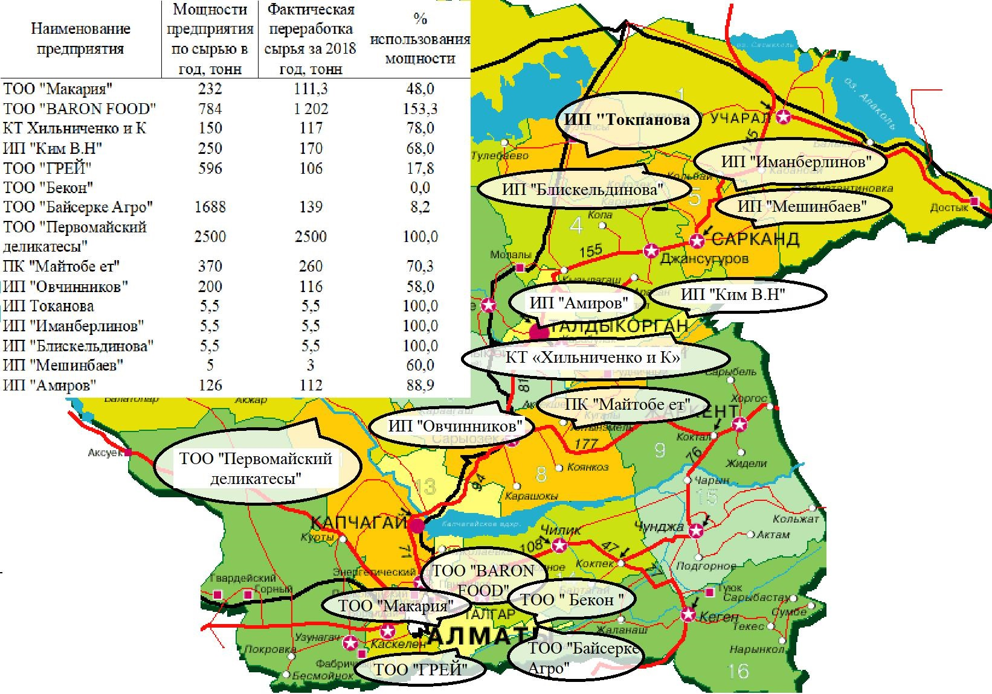

ПРИЛОЖЕНИЕ Ж
Схема размещения мясоперерабатывающих предприятий по Восточно-Казахстанской области в 2018 г.
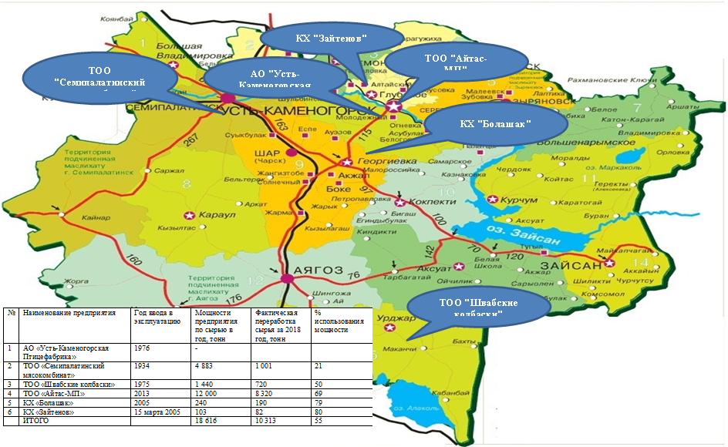

ПРИЛОЖЕНИЕ И

Схема размещения мясоперерабатывающих предприятий по Туркестанской области в 2018 г.

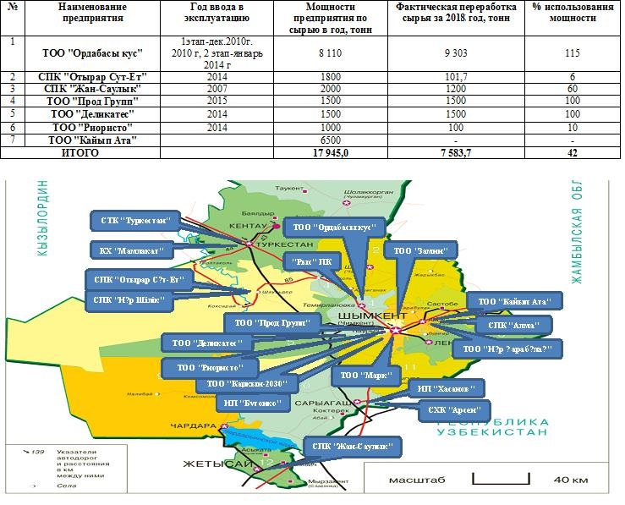

ПРИЛОЖЕНИЕ К

Места расположения новых семейных ферм и новых перерабатывающих заводов по Национальной Программе
развития мясного животноводства на 2018-2027 гг.

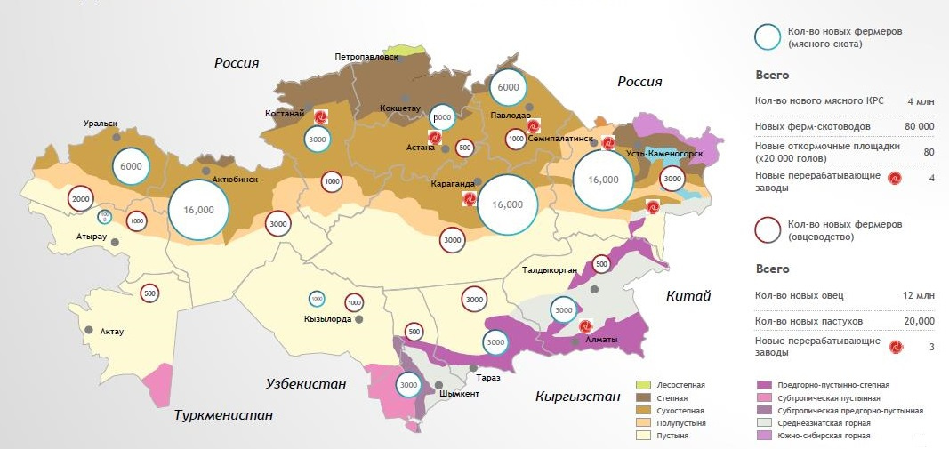

ПРИЛОЖЕНИЕ Л
Механиз формирования сельскохозяйственного производственного кооператива
«ЫНТЫМАК-2019»

Сельскохозяйственный производственный кооператив
«ЫНТЫМАК-2019»
Учредители СПК – 74 крестьянских и личных подсобных хозяйств
Общая земельная площадь – 1018 га
Функции:
- производство, заготовка кормов;
- откорм сельскохозяйственных животных;
- убой скота;
- реализация мяса.
Заключение Акта на передачу имущества (права землепользования, производственных комплексов и др.) в паевой фонд кооператива
Чистый доход кооператива распределяется между его членами пропорционально их участию в деятельности СПК
Оценка имущества:
- права землепользования по кадастровой стоимости
- производственные базы и другого имущества в стоимостном выражении
Заемные средства
(кредиты, займы)
Собственные средства (паевые взносы (вступительный, и дополнительный), выручка от реализации товаров и услуг, дивиденды, субсидии и др.)
Источники формирования имущества СПК:
др. имущество
производственные базы
земельный участок
животные
Органы управления: Общее собрание, Правление, Ревизионная комиссия
КХ
КХ
КХ
КХ
Передача имущества КХ в СПК:
в качестве паевого взноса
ПРИЛОЖЕНИЕ М
Планируемая программа производства кормовых культур (кукурузы на зерно, силос и люцерна) в сельскохозяйственном производственном кооперативе «ЫНТЫМАК-2019»

Показатель | Значение
Общая площадь | 1 000
Площади (уборочные), га
Кукуруза на зерно | 300
Кукуруза на силос | 300
Люцерна | 200
Урожайность, ц/га
Кукуруза на зерно | 80,0
Кукуруза на силос | 40
Люцерна | 17,5
Валовый сбор, т
Кукуруза на зерно | 2 550
Кукуруза на силос | 12 000
Люцерна | 3 500

ПРИЛОЖЕНИЕ Н
Прогноз безубыточности сельскохозяйственного производственного кооператива «ЫНТЫМАК-2019» по годам, тыс. тенге

Период | 2019 | 2020 | 2021 | 2022 | 2023 | 2024 | 2025
Доход от реализации услуг | 1 538 025 | 1 150 000 | 1 150 000 | 1 150 000 | 1 150 000 | 1 150 000 | 1 150 000
Балансовая прибыль | 727 427 | 316 550 | 327 858 | 339 167 | 350 475 | 381 651 | 373 091
Полная себестоимость услуг | 810 598 | 833 450 | 822 142 | 810 833 | 799 525 | 768 349 | 776 909
Постоянные издержки | 294 898 | 317 750 | 306 442 | 295 133 | 283 825 | 252 649 | 261 209
Переменные издержки | 515 700 | 515 700 | 515 700 | 515 700 | 515 700 | 515 700 | 515 700
Сумма предельного дохода | 1 022 325 | 634 300 | 634 300 | 634 300 | 634 300 | 634 300 | 634 300
Доля предельного дохода в выручке, % | 0,665 | 0,552 | 0,552 | 0,552 | 0,552 | 0,552 | 0,552
Предел безубыточности | 443 656 | 576 087 | 555 585 | 535 084 | 514 582 | 458 059 | 473 578
Предел безубыточности, га | 2 900 | 2 900 | 2 900 | 2 900 | 2 900 | 2 900 | 2 900
Запас финансовой устойчивости предприятия (%) | 71% | 50% | 52% | 53% | 55% | 60% | 59%
Безубыточность | 29% | 50% | 48% | 47% | 45% | 40% | 41%

ПРИЛОЖЕНИЕ П

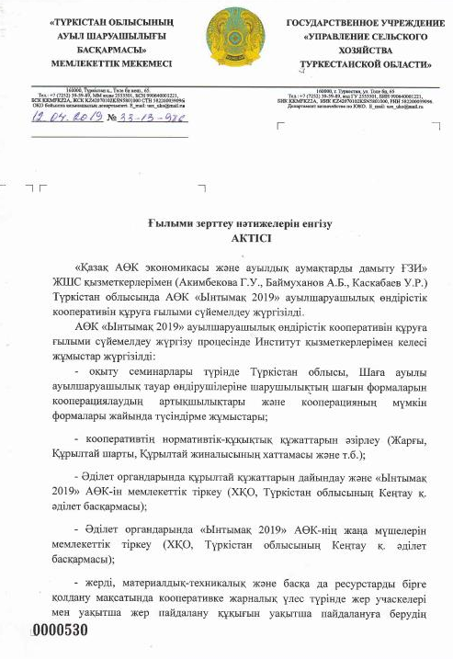
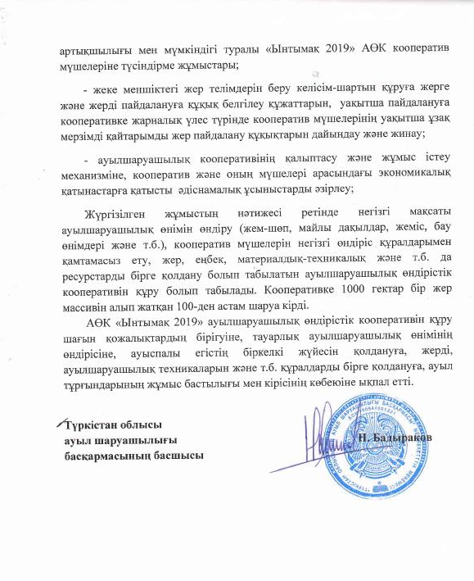
ПРИЛОЖЕНИЕ Р

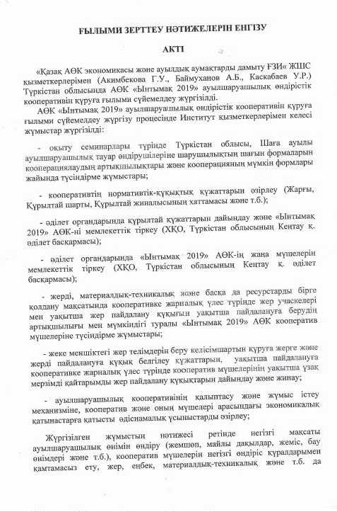
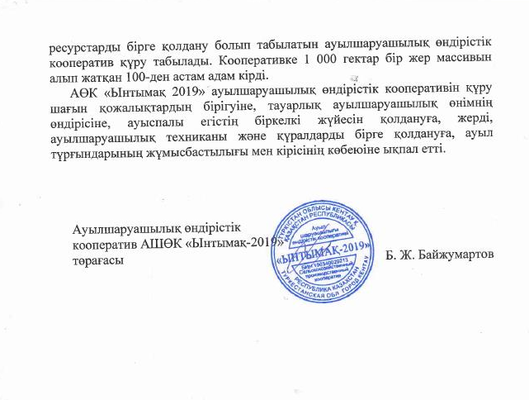

ПРИЛОЖЕНИЕ С

Рекомендуемая схема размещения производственных мощностей мясоперерабатывающих предприятий в соответствии с их сырьевыми ресурсами путем организации сельскохозяйственных кооперативов по откорму и убою КРС в Туркестанской области
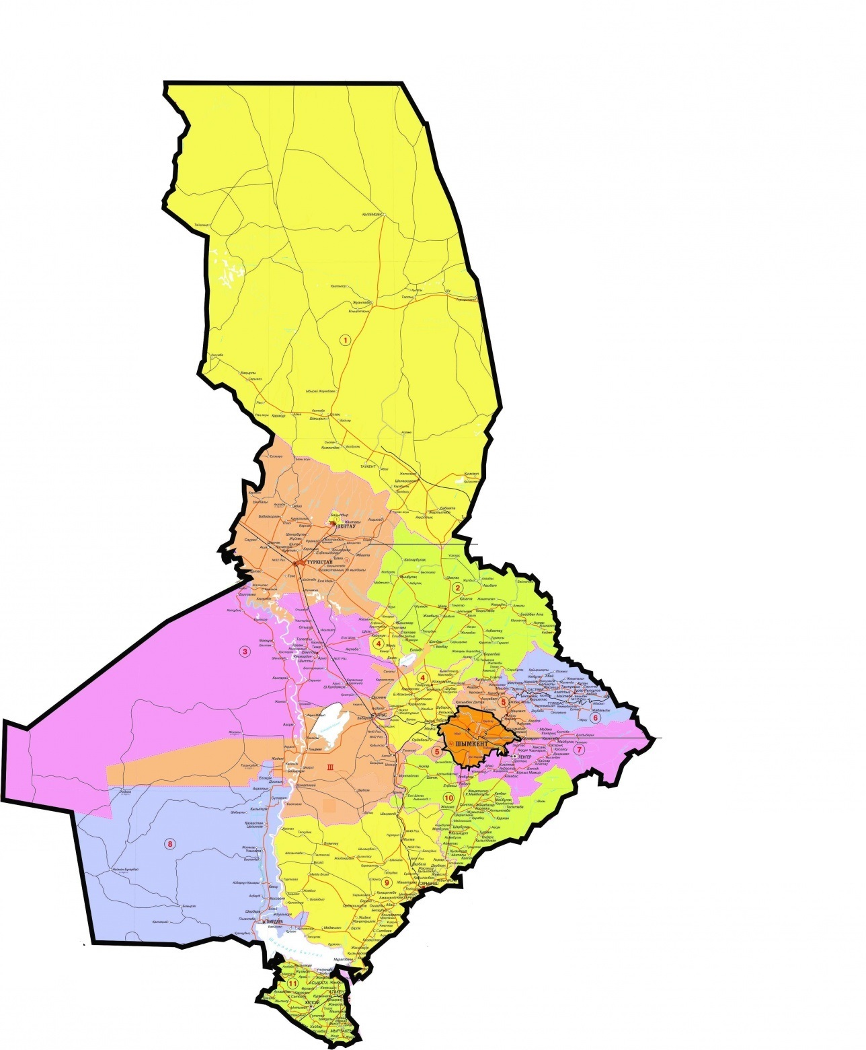

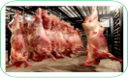



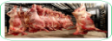

Новый мясоперерабатывающий завод
СПК с откорм площадкой
СПК с убойным пунктом

ПРИЛОЖЕНИЕ Т

Рекомендуемая схема размещения производственных мощностей мясоперерабатывающих предприятий в соответствии с их сырьевыми ресурсами путем организации сельскохозяйственных кооперативов по откорму и убою КРС в Алматинской области
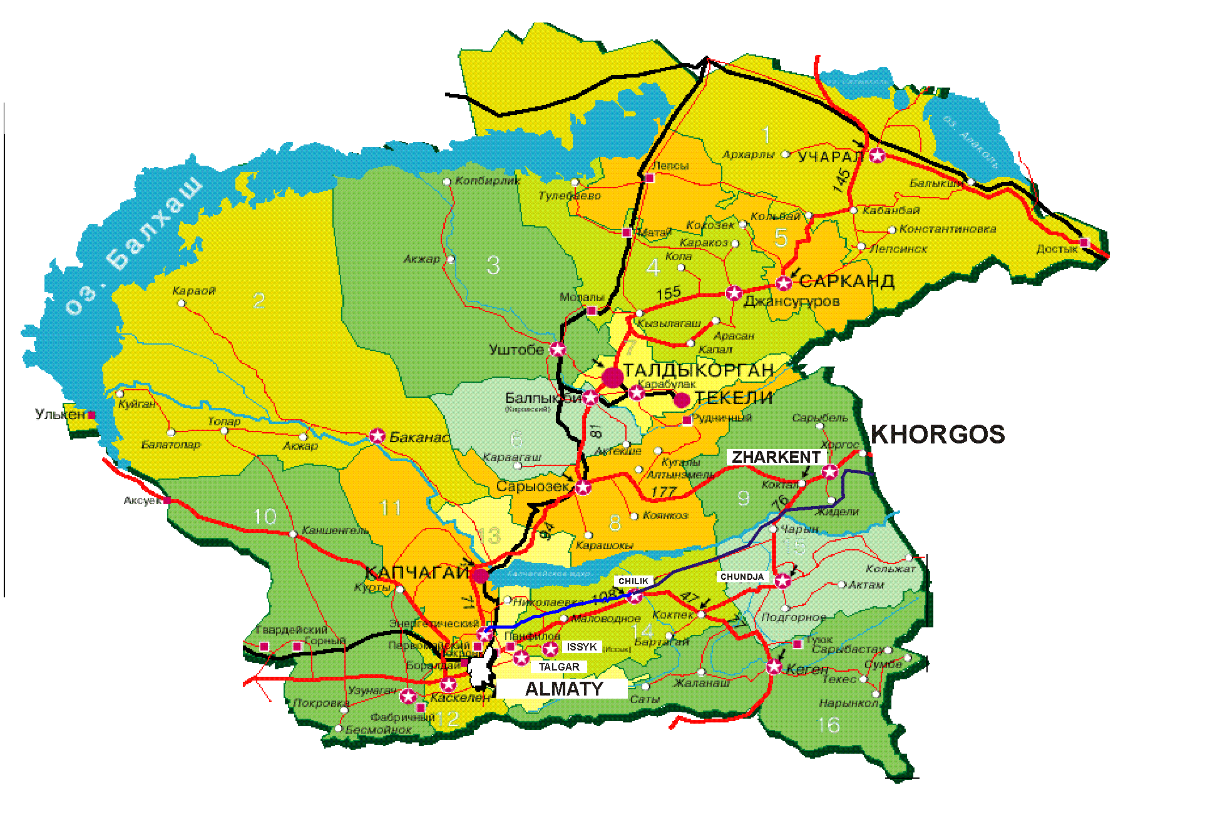


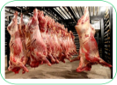


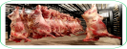

СПК с откорм площадкой
СПК с убойным пунктом

Новый мясоперерабатывающий завод

ПРИЛОЖЕНИЕ У

Рекомендуемая схема размещения производственных мощностей мясоперерабатывающих предприятий в соответствии с их сырьевыми ресурсами путем организации сельскохозяйственных кооперативов по откорму и убою КРС в Восточно-Казахстанской области
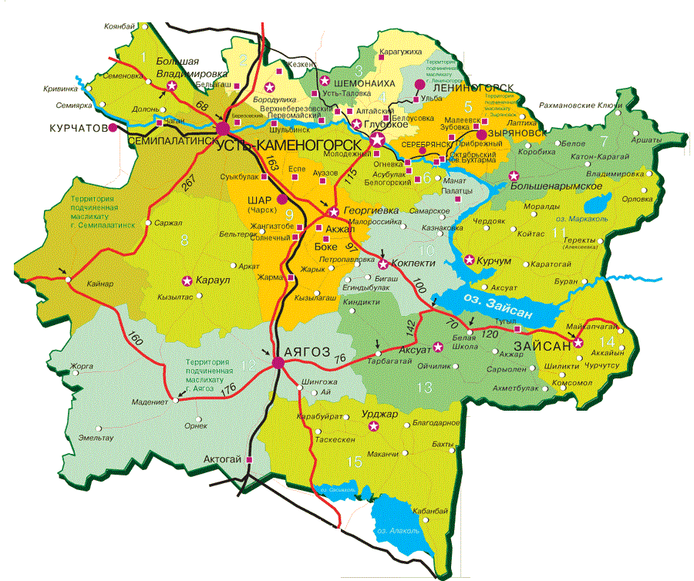

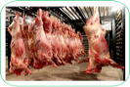


Новый мясоперерабатывающий завод
СПК с откорм площадкой
СПК с убойным пунктом

ПРИЛОЖЕНИЕ Ф

Прогноз по созданию семейных ферм по выращиванию и их объединению в сельскохозяйственные производственные кооперативы по откорму и убою КРС в Туркестанской области
 |  |  | 2021 | 2022 | 2023 | 2024 | 2025 | 2026 | 2027
  2019
  2020
Создание семейных ферм, ед | 330 | 330 | 330 | 330 | 330 | 330 | 340 | 340 | 340
Всего СФ, ед | 330 | 660 | 990 | 1320 | 1650 | 1980 | 2320 | 2660 | 3000
Создание СПК с ОП, ед | 4 | 4 | 4 | 4 | 4 | 4 | 4 | 4 | 5
Всего СПК с ОП, ед | 4 | 8 | 12 | 16 | 21 | 25 | 29 | 33 | 38
Создание СПК с УП, ед | 1 | 2 | 3 | 4 | 5 | 6 | 8 | 10 | 11
Кол- во бычков на убой, .гол | 6600 | 13200 | 19800 | 26400 | 33000 | 39600 | 46400 | 53200 | 60000
Производство мяса говядины, тонн | 2178 | 4356 | 6534 | 8712 | 10890 | 13068 | 15312 | 17556 | 19800
Итого маточное поголовье, гол. | 16500 | 33000 | 49500 | 66000 | 82500 | 99000 | 116000 | 133000 | 150000
Инвестиционные затраты:
Создание 1 СПК с ОП, млн.тг | 29 | 29 | 29 | 29 | 29 | 29 | 29 | 29 | 29
Всего по СПК с УП, млн.тг | 29,0 | 58,9 | 88,8 | 118,7 | 148,6 | 178,5 | 232,0 | 290,0 | 319,0
Создание 1 СПК с ОП, млн.тг | 235,9 | 235,9 | 235,9 | 235,9 | 235,9 | 235,9 | 235,9 | 235,9 | 235,9
Всего по СПК с ОП, млн.тг | 973,1 | 973,1 | 973,1 | 973,1 | 973,1 | 973,1 | 1002,6 | 1002,6 | 1179,5
Закуп КРС на СФ, млн.тг | 6600 | 6600 | 6600 | 6600 | 6600 | 6600 | 6800 | 6800 | 6800
Итого, млн.тг | 7602,1 | 7632,0 | 7661,9 | 7691,8 | 7721,7 | 7751,6 | 8034,6 | 8092,6 | 8298,5

ПРИЛОЖЕНИЕ Х

Прогноз по созданию семейных ферм по выращиванию и их объединению в сельскохозяйственные производственные кооперативы по откорму и убою КРС в Алматинской области
 |  |  | 2021 | 2022 | 2023 | 2024 | 2025 | 2026 | 2027
  2019
  2020
Создание семейных ферм, ед | 330 | 330 | 330 | 330 | 330 | 330 | 340 | 340 | 340
Всего СФ, ед | 330 | 660 | 990 | 1320 | 1650 | 1980 | 2320 | 2660 | 3000
Создание СПК с ОП, ед | 4 | 4 | 4 | 4 | 4 | 4 | 4 | 4 | 5
Всего СПК с ОП, ед | 4 | 8 | 12 | 16 | 21 | 25 | 29 | 33 | 38
Создание СПК с УП, ед | 1 | 2 | 3 | 4 | 5 | 6 | 8 | 10 | 11
Кол- во бычков на убой, .гол | 6600 | 13200 | 19800 | 26400 | 33000 | 39600 | 46400 | 53200 | 60000
Производство мяса говядины, тонн | 2178 | 4356 | 6534 | 8712 | 10890 | 13068 | 15312 | 17556 | 19800
Итого маточное поголовье, гол. | 16500 | 33000 | 49500 | 66000 | 82500 | 99000 | 116000 | 133000 | 150000
Инвестиционные затраты
Создание 1 СПК с ОП, млн.тг | 29 | 29 | 29 | 29 | 29 | 29 | 29 | 29 | 29
Всего по СПК с УП, млн.тг | 29,0 | 58,9 | 88,8 | 118,7 | 148,6 | 178,5 | 232,0 | 290,0 | 319,0
Создание 1 СПК с ОП, млн.тг | 235,9 | 235,9 | 235,9 | 235,9 | 235,9 | 235,9 | 235,9 | 235,9 | 235,9
Всего по СПК с ОП, млн.тг | 973,1 | 973,1 | 973,1 | 973,1 | 973,1 | 973,1 | 1002,6 | 1002,6 | 1179,5
Закуп КРС на СФ, млн.тг | 6600 | 6600 | 6600 | 6600 | 6600 | 6600 | 6800 | 6800 | 6800
Итого, млн.тг | 7602,1 | 7632,0 | 7661,9 | 7691,8 | 7721,7 | 7751,6 | 8034,6 | 8092,6 | 8298,5

ПРИЛОЖЕНИЕ Ц

Прогноз по созданию семейных ферм по выращиванию и их объединению в сельскохозяйственные производственные кооперативы по откорму и убою КРС в Восточно-Казахстанской области
 |  |  | 2021 | 2022 | 2023 | 2024 | 2025 | 2026 | 2027
  2019
  2020
Создание семейных ферм, ед | 1700 | 1700 | 1700 | 1700 | 1700 | 1700 | 1930 | 1930 | 1940
Всего СФ, ед | 1700 | 3400 | 5100 | 6800 | 8500 | 10200 | 12130 | 14060 | 16000
Создание СПК с ОП, ед | 9 | 9 | 9 | 9 | 9 | 9 | 11 | 11 | 12
Всего СПК с ОП, ед | 4 | 13 | 21 | 30 | 38 | 47 | 57 | 68 | 80
Создание СПК с УП, ед | 1 | 3 | 6 | 8 | 10 | 12 | 15 | 18 | 20
Кол- во бычков на убой, .гол | 34000 | 68000 | 102000 | 136000 | 170000 | 204000 | 242600 | 281200 | 320000
Производство мяса говядины, тонн | 11220 | 22440 | 33660 | 44880 | 56100 | 67320 | 80058 | 92796 | 105600
Итого маточное поголовье, гол. | 85000 | 170000 | 255000 | 340000 | 425000 | 510000 | 606500 | 703000 | 800000
Инвестиционные затраты
Создание 1 СПК с ОП, млн.тг | 29 | 29 | 29 | 29 | 29 | 29 | 29 | 29 | 29
Всего по СПК с УП, млн.тг | 30,5 | 95,4 | 160,3 | 225,1 | 290,0 | 354,9 | 436,7 | 518,5 | 580,5
Создание 1 СПК с ОП, млн.тг | 235,9 | 235,9 | 235,9 | 235,9 | 235,9 | 235,9 | 235,9 | 235,9 | 235,9
Всего по СПК с ОП, млн.тг | 2005,2 | 2005,2 | 2005,2 | 2005,2 | 2005,2 | 2005,2 | 2529,4 | 2529,4 | 2860,3
Закуп КРС на СФ, млн.тг | 34000 | 34000 | 34000 | 34000 | 34000 | 34000 | 38600 | 38600 | 38800
Итого, млн.тг | 36035,7 | 36100,5 | 36165,4 | 36230,3 | 36295,2 | 36360,0 | 41566,1 | 41647,9 | 42240,8

ПРИЛОЖЕНИЕ Ш

Прогноз по созданию семейных ферм по выращиванию и их объединению в сельскохозяйственные производственные кооперативы по откорму и убою КРС в РК

Показатели | 2019 | 2020 | 2021 | 2022 | 2023 | 2024 | 2025 | 2026 | 2027
Создание семейных ферм, тыс.ед. | 3 | 4 | 5 | 7 | 8 | 9 | 11 | 14 | 18
Всего СФ, тыс.ед. | 3 | 7 | 13 | 20 | 28 | 37 | 48 | 62 | 80
Создание СПК с ОП, ед. | 23 | 30 | 38 | 53 | 60 | 68 | 83 | 105 | 135
Всего СПК с ОП, ед. | 23 | 53 | 98 | 150 | 211 | 278 | 361 | 466 | 602
Создание СПК с УП | 6 | 14 | 26 | 41 | 57 | 75 | 98 | 126 | 163
Кол- во бычков на убой, тыс.гол. | 60 | 140 | 260 | 400 | 560 | 740 | 960 | 1240 | 1600
Кол-во выбракованных коров на убой, тыс.гол. |  |  | 65 | 100 | 140 | 185 | 240 | 310 | 400
Производство мяса говядины, тыс.т | 19,8 | 46,2 | 107,2 | 165 | 231 | 305,2 | 396 | 511,5 | 660
Итого маточное поголовье, тыс. голов | 150 | 370 | 630 | 978 | 1380 | 1831 | 2380 | 3096 | 3997
Инвестиционные затраты
Создание 1 СПК с ОП, млн.тнг. | 29 | 29 | 29 | 29 | 29 | 29 | 29 | 29 | 29
Всего по СПК с УП, млн.тнг. | 176,8 | 412,5 | 766,1 | 1178,6 | 1650,1 | 2180,5 | 2828,7 | 3653,7 | 4714,5
Создание 1 СПК с ОП, млн.тнг. | 235,9 | 235,9 | 235,9 | 235,9 | 235,9 | 235,9 | 235,9 | 235,9 | 235,9
Всего по СПК с ОП, млн.тнг. | 5321,1 | 7094,7 | 8868,4 | 12415,8 | 14189,5 | 15963,2 | 19510,5 | 24831,6 | 31926,3
Закуп КРС на СФ, млн.тнг. | 60000 | 80000 | 100000 | 140000 | 160000 | 180000 | 220000 | 280000 | 360000
Итого, млн.тнг. | 65497,8 | 87507,3 | 109634,5 | 153594,4 | 175839,5 | 198143,6 | 242339,2 | 308485,3 | 396640,8

ПРИЛОЖЕНИЕ Щ

Карта размещения производственных мощностей мясоперерабатывающих предприятий и сельскохозяйственных производственных кооперативов по откорму и убою скота КРС в РК

